张家界航空工业职业技术学院
高等职业教育质量年度报告（2020）
二〇一九年十二月
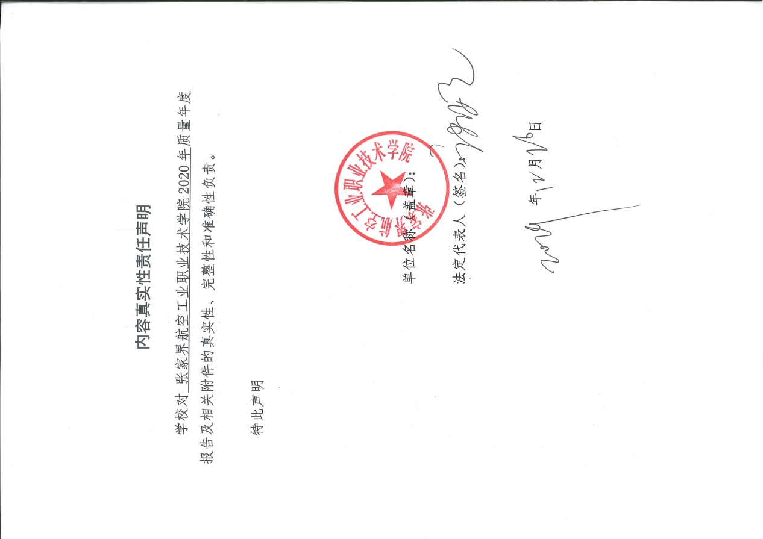

前 言
根据教育部职成司《关于持续做好高等职业教育质量年报编制、发布和报送工作的通知》（教职成司函〔2019〕105号）精神，按照湖南省教育厅《转发教育部职成司关于持续做好高等职业教育质量年报编制、发布和报送工作的通知》的具体要求，我院认真总结分析2018-2019学年人才培养工作情况，从学院学生发展、教学改革、政策保障、国际合作、服务贡献、面临挑战等六方面，编制了《张家界航空工业职业技术学院高等职业教育质量年度报告（2020）》。
本报告数据来源于《张家界航空工业职业技术学院2018-2019学年人才培养工作状态数据》。

目 录
1.学生发展 2
1.1 育人成效 2
1.1.1 学生基本素养过硬 2
图1-2我爱我的祖国知识抢答赛 4
案例1 听党指挥 不忘初心——校友吴哲为建国70周年阅兵保驾护“航” 4
1.1.2 获国际级高科技公开赛金奖 学生职业能力显著提高 6
案例2 “驾驶”无人机飞出国门 中国首次夺金 12
1.1.3 身心素质健康阳光 13
案例3 体育竞赛 学院竞技体育成绩稳步提高 14
1.1.4 完善新型后勤保障体系 16
1.2 就业质量 17
1.2.1 就业率居全省同类院校前列 17
1.2.2 专业结构高度契合人才需求 毕业生对口就业率高 18
1.2.3 航空类专业就业起薪点高 突出学院培养特色 18
1.2.4 毕业生就业满意度达80%以上 20
1.3 成长成才 21
1.3.1 毕业生三年后月收入基本翻番 21
1.3.2 毕业生三年后职位晋升约50% 22
1.3.3 毕业生职业稳定性高 一半以上无跳槽经历 23
1.4 创新创业 23
1.4.1成立创新创业学院 健全创新创业体系 23
1.4.2学生创新创业成果孵化实现突破 24
1.4.3 毕业生自主创业氛围渐起 24
1.5 计分卡 24
2.教学改革 26
2.1 立德树人 26
2.1.1 思想政治教育成果突出 26
案例4：校企共建“红色课堂” 推动思政工作创新 27
2.1.2 “三全育人”入选湖南省高校思想政治教育研究重点课题 28
2.1.3 劳动教育纳入人才培养方案 30
2.1.4 技能大师工作室助力工匠精神培育和传承 30
案例5 技能大师工作室进课堂 助力专业建设和技能培养 31
2.2 专业群建设 32
2.2.1 专业结构突显航空和旅游特色 32
2.2.2 校企共建实践教学基地 33
2.2.3 校企共建20余门精品课程 33
2.3 校企双元育人 33
2.3.1 深化产教融合 探索现代学徒制培养体系 33
案例6 组建Kilimall跨境电商班 服务“一带一路”战略 34
2.3.2 多样化订单培养 35
2.3.3 组建职教集团化，构建政-企-校新型融合模式 35
2.4院校试点 36
2.4.1 积极申报1+X证书制度试点 36
案例7 “1+X”证书制度一直在路上 37
2.4.2 重视制度学习，院-系-教师三级全参与 38
2.5院校治理 38
2.5.1 加强党的领导，发挥基层党组织战斗堡垒作用 38
2.5.2 按章办学，不断提高治理能力 38
2.5.3 推动关键领域改革，提高人才培养质量 39
2.6 教师队伍 41
2.6.1 师资队伍结构趋于合理 41
2.6.2完善“双师型”教师培养培训，校企共建教师培训基地 42
2.6.3名师大师队伍建设，竞赛成果丰硕 43
2.6.4 企业专家常驻学院承担教学任务，成立校企协同创新团队 46
2.7 教材教法改革 47
2.7.1 开发33个校级专业教学标准、专业技能抽查标准和题库 47
2.7.2模块化教学 48
2.7.3信息技术应用于教学、管理全过程 48
2.7.4规范教材选用和征订，校企合作开发教材 49
3.政策保障 50
3.1 政策创新 50
3.1.1 《国家职业教育改革实施方案》政策落实 50
3.1.2 深化校企合作，聘请产业大师进校园指导专业建设 52
3.1.3 政府创环境，为学院办学环境和职业技能鉴定提供大力支持 53
3.2 专项引导 54
3.2.1 积极实施国家职教项目 54
3.2.2 持续推进高水平高职学校建设 54
3.2.3 着力建设高水平专业群，航空制造专业群认定为省一流特色专业群 55
3.3 质量保障 56
3.3.1 全面推进教学工作诊改 56
3.3.2 不断完善两项抽查制度，制订院内毕业设计抽查工作实施方案 57
3.3.3 建立健全教学管理制度 57
3.4 经费保障 58
3.4.1 生均财政拨款 58
3.4.2 生均学费 58
3.4.3 举办者投入 58
3.4.4 绩效评价 58
4.国际合作 59
4.1文化交流 59
4.1.1与乌克兰高校建立国际合作 59
4.1.2赴德国开展研学培训 60
4.1.3引进外教口语教学 61
5.服务贡献 62
5.1 落实高职扩招任务，针对不同生源类型制订人才培养方案 62
5.2 开展高质量职业培训 62
5.2.1 提升培训能力 扩大培训规模 62
案例8 与张家界国际大酒店签订新型学徒制培训协议 65
5.3 服务国家战略 66
5.3.1服务脱贫攻坚 66
5.3.2服务乡村振兴 湖南卫视专题报道陈家坪村 68
案例9 湖南卫视《乡村合伙人》对陈家坪村做专题报道 69
5.3.3服务《中国制造2025》 70
5.4 服务区域发展 71
5.4.1 服务“四大板块” 71
5.4.2 服务新兴优势产业链 72
5.4.3 立足航空，服务行业企业 73
5.4.4 服务社区 73
案例10 “红领巾”做客航空科普基地 79
5.5 开展技术研发 79
5.5.1 共建技术创新平台 79
5.5.2合作开展技术攻关，专利申请创新高 80
5.5.3持续推进自科基金项目研究 81
6.面临挑战 84
6.1所处城市发展动能不足 84
6.2硬件资源供给不足 84
6.3退役军人人才培养方案的制订与实施 85
6.4高水平师资队伍建设 85
7.附件 86

张家界航空工业职业技术学院创建于1979年，是在原航空工业部013基地基础上建立的013技校。学院于1983年升为中专，2001年升格为高职。先后隶属于原航空工业部、航空航天工业部、航空工业总公司、湖南省国防科工局。现隶属于湖南省工业和信息化厅。2015年学院整体搬至新校区，占地面积762亩，建筑面积16.3万m²，现有教职工500余人，在校生11000余人。
学院秉承“厚德明志、求实创新”的校训，遵循“立足航空、服务地方、特色兴校、争创一流”的办学理念，认真贯彻落实党的教育方针，坚定不移走现代职教发展道路，重点建设航空制造、航空维修、航空电气、航空服务、旅游管理等5大特色专业群，33个专业。其中，航空制造专业群是省示范性特色专业群、省高职一流特色专业群；数控技术专业为湖南省精品专业、省特色专业；旅游管理专业是湖南省特色专业、省中高职衔接试点专业。飞机机电设备维修、航空发动机装试技术、飞行器制造技术、飞机电子设备维修、电气自动化技术等专业是中国人民解放军空军、海军士官定向培养指定专业。建有国防科技工业职业教育实训基地、教育部数控实训基地等。先后荣获全国毕业生就业工作典型经验高校、全国“五四”红旗团总支、湖南省模范职工之家、湖南省技能人才培养先进单位、湖南省高校思想政治教育工作先进单位、湖南省文明高校。

1.学生发展

1.1 育人成效

1.1.1 学生基本素养过硬
学院坚持培养德、智、体、美、劳全面发展的社会主义建设者和接班人，不断加强社会主义核心价值观教育和道德养成。对1500名士官生采用军事化管理，其他学生采用准军事化管理，促进学生坚定理想信念，培养学生独立人格，尊重学生自主精神。
以立德树人为根本，以形式鲜明多样、健康向上系列活动为载体，以“不忘初心、牢记使命”为主题多次展开教育活动。开展了“心灵驿站·社会主义核心价值观系列座谈之文明”主题学生座谈会、“不忘初心、牢记使命”知识抢答赛（如图1-1所示）、“弘扬爱国情，奋进新时代”主题教育演讲比赛、“礼赞新中国 唱响新时代”歌唱红色经典暨大学生国旗班风采展示大赛、“青春心向党，建功新时代”纪念“五四”运动100周年暨共青团表彰大会、“青春告白祖国”宣讲活动、70周年大阅兵观看活动、中国成立70周年大型成就展网上展馆观看等活动；为进一步深化爱国主义教育，学院分批次组织师生周一参加升国旗仪式，认真倾听国旗下的讲话（如图1-2所示）；举办第二届张航游园会、以“青春•使命•担当”为主题的第十四届文化艺术节开幕式暨迎新晚会、2019级校园招新文艺晚会、张航万人show活动等现场青春洋溢，热闹非凡，各种协会、文工团表演体现了学生青春洋溢的大学生活力。举办“走下网络、走出寝室、走向操场”主题团日活动，通过系列趣味竞赛，大力传播团结进取、健康生活理念；举行数学建模知识专题讲座及15届数学竞赛，使同学们初步了解数学建模基本方法，感受到数学建模的魅力，激发了同学们学习数学建模的热情；举办第三届中华经典诗文诵读比赛，19名选手诵读经典诗文，弘扬主流文化，展现青春风采；为加强美育教育，实施“美育浸润行动”，邀请中国大学MOOC课堂走进我院 ，讲述形体塑造和形体礼仪，培养了大学生优雅气质，提升了其个人形象与文明礼仪；校庆期间，组织师生前往张家界云顶会音乐大厅聆听乌克兰管弦音乐演出，欣赏高雅艺术，提升学生审美和人文素养。开展“挑战、突破、创造”户外拓展特色成长活动及500学子重温长征路的户外拓展活动，培养学生独立坚强意识。

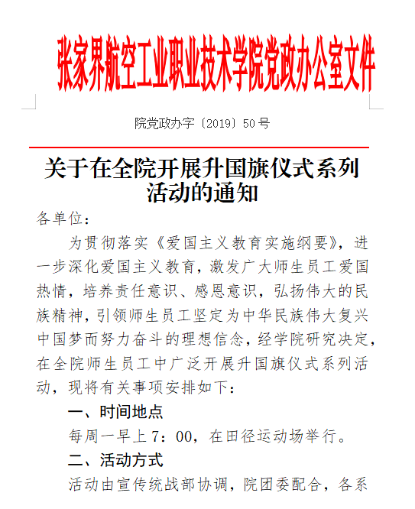

图1-1全院开展升国旗仪式活动通知
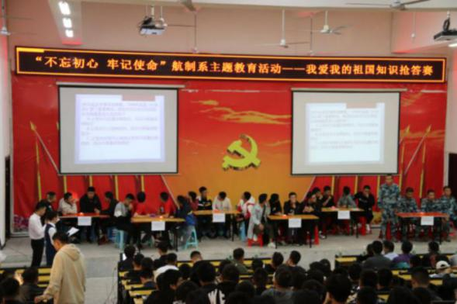

图1-2我爱我的祖国知识抢答赛

案例1 听党指挥 不忘初心——校友吴哲为建国70周年阅兵保驾护“航”
吴哲，2011届航空机电设备维修专业毕业生，2019年10月1日参加中华人民共和国成立70周年阅兵，承担受阅飞机维修保养任务。
毕业前夕，坚定的理想信念使吴哲如愿以偿地加入了部队，成为了一名直招士官。从鱼米之乡湖南，来到壮阔苍凉的大西北，吴哲成为空军某基地一名机务战士，从事飞机维修与保养工作。尽管面临着水土不服以及恶劣的气候条件，但他始终坚定自己的理想信念。2014年11月，经过三年专业训练，他顺利通过了技师考核，成为了一名机械技师，并且凭借优异的工作表现先后荣立二等功1次、三等功1次。2019年3月，在新中国成立70周年大阅兵受阅部队选拔中，经过层层考核筛选，凭借优良的技能和作风赢得组织认可，承担新中国成立70周年阅兵任务。多年来，吴哲始终铭记，作为一名军人，他不忘初心、牢记使命，坚决听从党的指挥，以实际行动书写人民军队的新篇章。（如图1-3所示）
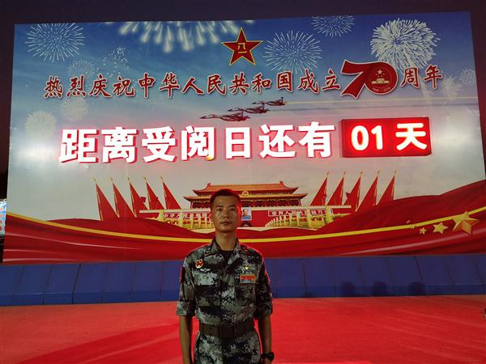
图1-3 2011届校友吴哲

1.1.2 获国际级高科技公开赛金奖 学生职业能力显著提高
学院高度重视“两抽一赛”制度，2019年10月省教育厅对我院模具设计与制造和航空物流专业的2017级在籍学生开展了专业技能抽查，评审专家给与了我院高度评价，现场工作组织严谨科学，学生技能水平远远超出专家预期。
2019年7月学院开发了毕业设计管理系统，在院内开展了毕业设计抽查，并将检查结果与教师绩效挂钩。9月省教育厅对我院机械设计与制造和机场运行2个专业进行了抽查，其中机械设计与制造抽查25名毕业生，合格20名，合格率80%；
“以赛促教”参加省级、国家级、国际级等不同层次的职业技能竞赛，节节攀升，屡创新高。第一次职工获得全国技能竞赛一等奖，第一次学生获得国际级金奖。如表1-1所示。
表1-1 2019年学生组技能大赛获奖情况一览表
序号 | 赛事 | 项目 | 级别 | 获奖学生 | 获奖等级
1 | 第三届金砖和欧亚国家高科技公开赛 | 无人机操作 | 国际级 | 周凯鹏 | 金奖
2 | 一带一路暨金砖国家技能发展与技术创新大赛 | 无人机应用技能 | 国际级 | 周凯鹏、王萌 | 一等奖
3 | 一带一路暨金砖国家技能发展与技术创新大赛 | 冲压模具数字化设计与制造 | 国际级 | 袁聪  舒瞬科 周顺 | 一等奖
4 | 一带一路暨金砖国家技能发展与技术创新大赛 | 无人机应用 | 国际级 | 刘超凡  殷子俊 | 二等奖
5 | 2019中国技能大赛第三届全国智能制造应用技术技能大赛决赛 | 无线电调试工 | 国家级 | 周凯鹏  刘赛 | 二等奖
6 | 一带一路暨金砖国家技能发展与技术创新大赛 | 无人机应用 | 省级 | 周凯鹏 | 一等奖
7 | 全国职业院校模具数字化设计技能大赛 | 注塑模CAD/CAE/CAM | 省级 | 袁聪  舒瞬科 | 二等奖
8 | 全国职业院校模具数字化设计技能大赛 | 冷冲拉延模CAD/CAE/CAM | 省级 | 文颖  吴金刚 | 二等奖
9 | 全国职业院校模具数字化设计技能大赛 | 冷冲拉延模CAD/CAE/CAM | 省级 | 肖锐业  郑栋梁 | 二等奖
10 | 全国职业院校模具数字化设计技能大赛 | 注塑模CAD/CAE/CAM | 省级 | 朱攀峰  钟爽 | 三等奖
11 | 湖南省智能制造大赛学生组 | 智能飞行器数字化设计与制造 | 省级 | 周凯鹏  刘赛 | 一等奖
12 | 湖南省职业院校技能竞赛高职组 | 高职组注塑模具CAD/CAE与主要零件加工 | 省级 | 刘斌  周顺  刘志凡 | 二等奖
13 | 湖南省职业院校技能竞赛高职组 | 业财税融合暨大数据管理会计应用能力 | 省级 | 陈英  刘倩  李露  邹腾 | 二等奖
14 | 湖南省职业院校技能竞赛高职组 | 会计技能 | 省级 | 郭云  郭利  王中威 刘聪聪 | 二等奖
15 | 湖南省职业院校技能竞赛高职组 | 复杂部件多轴联动加工技术项目 | 省级 | 苏宇  汪勋 | 三等奖
16 | 湖南省职业院校技能竞赛高职组 | 注塑模具CAD/CAE与主要零件加工 | 省级 | 袁聪  刘坤  欧阳黎潇 | 三等奖
17 | 湖南省职业院校技能竞赛高职组 | 飞机发动机拆装调试与维修 | 省级 | 罗明明 王靖凯  杨玉峰 | 三等奖
18 | 湖南省职业院校技能竞赛高职组 | 业财税融合暨大数据管理会计应用能力 | 省级 | 刘仲姣  谢荣华  屈如雪  高远琴 | 三等奖
19 | 湖南省职业院校技能竞赛高职组 | 财税技能 | 省级 | 易筱冉  胡红莲  杨颖 | 三等奖
20 | 湖南省高职高专院校信息素养大赛 | 信息素养 | 省级 | 杨伍杰 | 三等奖
21 | 湖南省湖南省职业院校技能竞赛高职组 | 导游技能 | 省级 | 雷叶凡 | 三等奖
22 | 湖南省湖南省职业院校技能竞赛高职组 | 飞机发动机拆装调试与维修 | 省级 | 罗明明 王靖凯 杨玉峰 | 三等奖
23 | 全国大学生电子设计大赛 | 大学生电子设计 | 省级 | 朱硕  汪熊  陈厚雨 | 三等奖
24 | 科云杯全国职业院校高职组税务技能大赛全国网络选拔赛 | 税务技能 | 行业赛 | 李志昂唐淑玲黄双凤 | 三等奖
25 | 科云杯全国职业院校高职组税务技能大赛全国网络选拔赛 | 税务技能 | 行业赛 | 蒋杨妹李可馨孙小丛 | 三等奖
26 | 科云杯全国职业院校高职组财会职业能力大赛全国网络选拔赛 | 财会职业能力 | 行业赛 | 蒋杨妹李可馨刘聪聪唐佳佳 | 三等奖
27 | 全国高职院校财税技能大赛华中赛区 | 财税技能 | 行业赛 | 胡红莲曾燕  马爱兵 | 三等奖
28 | 全国高职院校财税技能大赛华中赛区 | 财税技能 | 行业赛 | 李洁  覃英  封雨婷 | 三等奖
数据来源：学院教学管理数据平台
在2019一带一路暨金砖国家技能发展与技术创新大赛3D打印造型技术、冲压模具数字化设计与制造、无人机应用技能三赛项中，学院无人机和模具团队共摘取了3金1银的优异成绩，其中无人机团队获国赛和国际选拔赛双料金牌，这是学院首次派出代表队参加大型国际赛事。如图 1-4、5所示
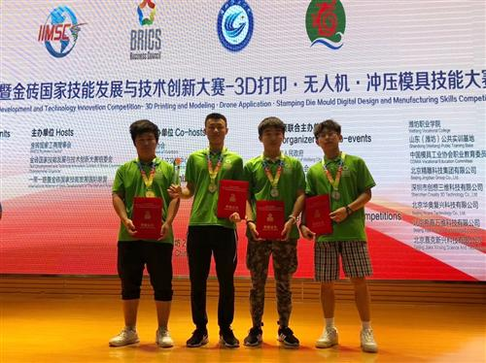  图1-4 2019一带一路暨金砖国家技能发展与技术创新大赛无人机团队 | 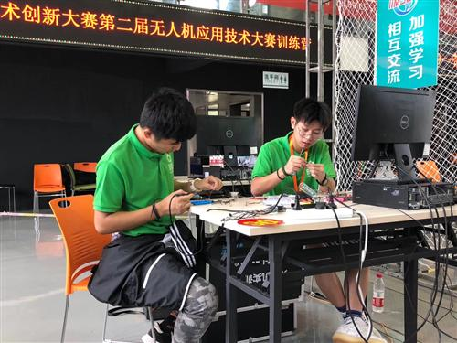  图1-5 2019一带一路暨金砖国家技能发展与技术创新大赛无人机团队
2019年10月28日，我校无人机专业学生周凯鹏代表中国出征在俄罗斯叶卡捷琳堡举办的第三届金砖和欧亚国家高科技公开赛，与俄罗斯代表队并列第一。学院代表队不负重托，一鸣惊人并被华声在线、中国航空新闻网、红网湖南频道、环球网、湖南省工业和信息化厅官网、湖南教育网等约10余种媒体报导。如图1-6所示。

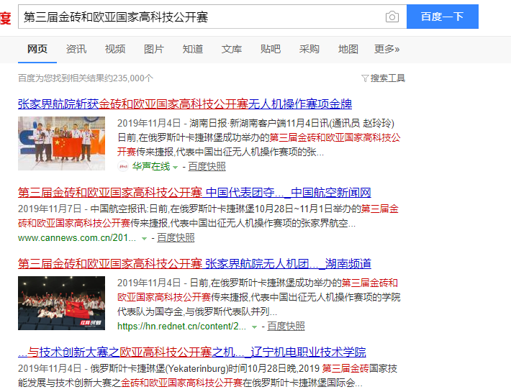
图1-6 多种媒体报道

案例2 “驾驶”无人机飞出国门 中国首次夺金
周凯鹏，2017级无人机应用技术专业学生，在第三届金砖和欧亚国家高科技公开赛中获得中国队历年来首枚金牌，在一带一路暨金砖国家技能发展与技术创新大赛中也获得国赛一等奖。
周凯鹏同学2019年先后参加4场省级、国家级无人机比赛并全部荣获一等奖，实力强劲。比赛中，周凯鹏凭借精确的抓手设计和高超的操作技术与应变能力，在手动飞行运输货物这一项展示了精湛的无人机操作技术。在5分钟的比赛时间内，接连抓取了7个货物，而其余选手最多只抓取了2个，比赛优势明显。
该比赛在10月28日—11月1日俄罗斯叶卡捷琳堡举行，来自金砖和欧亚国家近500名参赛选手，共举行了26个国际赛项和20个国内赛项的技能比武。中国代表团经过国内选拔赛，共有16支代表队的23名选手参加无人机操作、工业机器人、逆向工程等13个赛项的角逐，并荣获1金8银6铜的成绩。如图1-7所示。
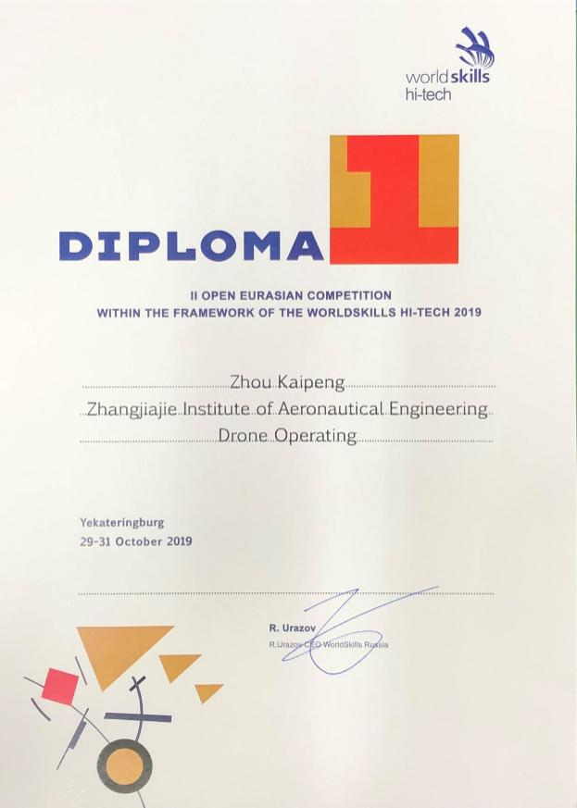

图1-7 周凯鹏获奖证书

1.1.3 身心素质健康阳光
体育艺术部“以竞赛促活动、以活动促素质”，积极开展丰富多彩的校园体育特色活动，如：“航空杯”篮球赛，“航空杯”足球赛，“航空杯”排球（气排球）赛，“航空杯”羽毛球赛，“航空杯”乒乓球赛，学院田径运动会，冬季趣味性比赛等等。体育艺术部还进行了学生每周2-3次早锻炼工作，把中断多年的早操变成了现在的学生早锻炼，充分利用业余时间让学生多活动，多锻炼，培养学生体育锻炼的习惯。通过一系列的措施，最大限度的推动学生体育锻炼的热情，提高学生的身体素质。2019年学生体质健康测试合格率为 80.5%，完成了年初制订的工作目标。

案例3 体育竞赛 学院竞技体育成绩稳步提高
体育竞赛是展示学院竞技体育的平台。我院竞技体育在老师们的辛勤耕耘和科学训练下，一直保持在湖南省高职高专院校的前列，尤其是健美操和武术两个项目。2019年湖南省大学生健美操比赛中，我院健美操队获高职专科组竞技男子五人操第一名，竞技女子单人操第二名，竞技男子单人操第三名，技巧啦啦操第三名；2019年湖南省大学生武术跆拳道比赛中，我院武术代表队获集体竞技第一名，男子对练第二名，女子枪术第二名，女子对练第三名，女子刀术第三名，女子太极第三名。如图1-8、9所示。
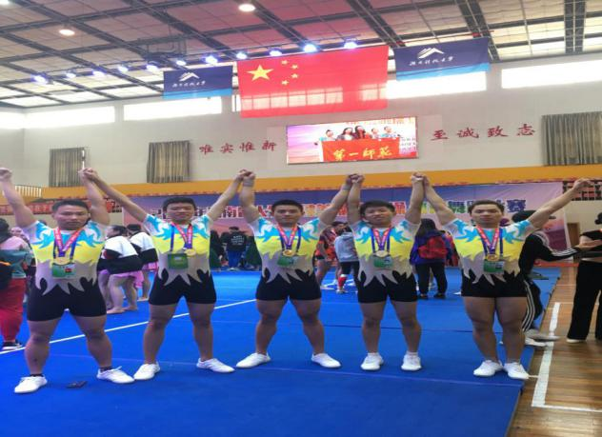  图1-8 湖南省大学生健美操比赛 | 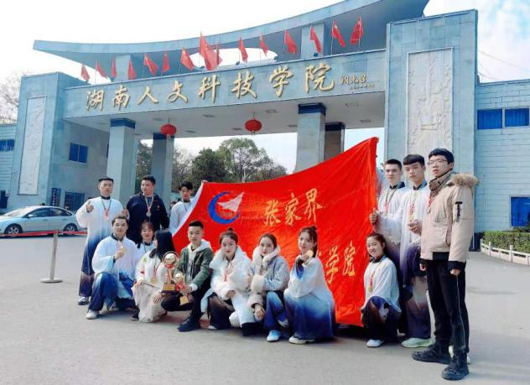  图1-9 湖南省大学生武术跆拳道比赛
学院注重学生心理健康服务工作，建立健全了心理健康的组织管理体系，构建了以学院为龙头，以系为单位，班级、宿舍为基点的多层次心理健康教育网络，形成了“心理健康课程教育、心理健康教育活动、心理咨询”三阶段教育模式：《大学生心理健康教育》作为必修课纳入专业人才培养方案，课程覆盖全体学生；学院每年举办“5.25大学生心理健康节”等心理健康教育活动，并逐年组织开展，活动参与率达100%；学院心理咨询中心接待来访者160余人次，危机干预22起。来访者常见问题包括情绪困扰、人际关系敏感、缺乏自信、睡眠质量不佳或适应不良等，通过心理咨询的积极引导及学生自身的调适，这些症状在一两个月后慢慢消退。
学院学生心理素质总体情况稳定良好，心理健康普查健康初步筛查率在98.76%，最终健康筛查率在99.99%。遗传因素、家庭环境、社会环境及学校环境都有可能是心理障碍形成的原因。作为学校应继续加强学生的心理健康教育，增进学生对心理健康知识的了解，提高应对困难的能力，并在心理工作中主动出击，对可能存在的问题做到及早发现，及早治疗。

1.1.4 完善新型后勤保障体系
学生是校园的主体。结合2018年学院满意度调查发现，后勤服务满意度仍然在几项指标中最低，与全省其他高职院校结果一致，反映后勤工作是高校服务能力中的短板。为提高后勤管理水平、保障能力和服务质量，实现后勤保障工作高效率、可持续，不断深化后勤管理体制和运行机制改革，构建适应市场经济规律、符合现代大学办学规律的新型后勤保障体系，逐步实现了后勤保障的社会化、市场化、专业化、集约化。如表1-2所示。
表1-2 学生反馈表
院校代码 | 院校名称 | 指标 |  |  |  | 单位 | 一年级 | 二年级 | 备注
12849 | 张家界航空工业职业技术学院 | 1 | 全日制在校生人数 |  |  | 人 | 2413 | 1989
12849 | 张家界航空工业职业技术学院 | 2 | 教书育人满意度 |  |  | — | 97.53 | 97.56
12849 | 张家界航空工业职业技术学院 | 2 | （1）课堂育人 |  | 调研人次 | 人次 | 343 | 287
 |  |  |  |  | 满意度 | % | 98.26 | 98.95
12849 | 张家界航空工业职业技术学院 | 2 | （2）课外育人 |  | 调研人次 | 人次 | 343 | 287
 |  |  |  |  | 满意度 | % | 96.8 | 96.16
12849 | 张家界航空工业职业技术学院 | 3 | 课程教学满意度 |  |  | — | 97.77 | 97.33
12849 | 张家界航空工业职业技术学院 | 3 | （1）思想政治课 |  | 调研课次 | 课次 | 343 | 287
 |  |  |  |  | 满意度 | % | 98.26 | 98.6
12849 | 张家界航空工业职业技术学院 | 3 | （2）公共基础课（不含思想政治课） |  | 调研课次 | 课次 | 343 | 287
 |  |  |  |  | 满意度 | % | 97.66 | 97.56
12849 | 张家界航空工业职业技术学院 | 3 | （3）专业课教学 |  | 调研课次 | 课次 | 343 | 287
 |  |  |  |  | 满意度 | % | 97.38 | 95.82
12849 | 张家界航空工业职业技术学院 | 4 | 管理和服务工作满意度 |  |  | — | 92.61 | 91.29
12849 | 张家界航空工业职业技术学院 | 4 | （1）学生工作 |  | 调研人次 | 人次 | 343 | 287
 |  |  |  |  | 满意度 | % | 95.33 | 93.73
12849 | 张家界航空工业职业技术学院 | 4 | （2）教学管理 |  | 调研人次 | 人次 | 343 | 287
 |  |  |  |  | 满意度 | % | 97.38 | 95.82
12849 | 张家界航空工业职业技术学院 | 4 | （3）后勤服务 |  | 调研人次 | 人次 | 343 | 287
 |  |  |  |  | 满意度 | % | 85.13 | 84.32
12849 | 张家界航空工业职业技术学院 | 5 | 学生参与志愿者活动时间 |  |  | 人日 | 10488 | 2622
12849 | 张家界航空工业职业技术学院 | 6 | 学生社团参与度 |  |  | — | 24.45 | 9.95
12849 | 张家界航空工业职业技术学院 | 6 | （1） | 学生社团数 |  | 个 | 23 | 23
 |  |  |  | 其中：科技社团数 |  | 个 | 3 | 3
12849 | 张家界航空工业职业技术学院 | 6 | （2） | 参与各社团的学生人数 |  | 人 | 156，8，7，48，4，10，43，15，18，5，10，4，35，8，10，41，32，11，8，3，37，15，62 | 61，4，3，24，1，2，22，4，5，2，3，1，7，7，3，9，10，4，2，1，5，6，10 | 指分别参与不同社团活动的人数，须逐一列出。
 |  |  |  | 其中：科技社团学生人数 |  | 人 | 5，35 | 2，7 | 指分别参与不同社团活动的人数，须逐一列出。

1.2 就业质量

1.2.1 就业率居全省同类院校前列
2019年我院总共32个专业毕业，毕业生数2607人，就业2204人，就业率84.5%。今年全国整体就业率下降，一方面是进一步规范了就业数据的统计办法，另一方面95后学生慢就业现象逐渐凸显，在全省整体就业率低于往年的情况下，就业率继续保持在省内同层次院校前列。

1.2.2 专业结构高度契合人才需求 毕业生对口就业率高
毕业生专业对口情况的如图1-10所示，毕业生认为目前就职岗位与专业对口为84.19%，其中包含非常对口14.04%、比较对口40.35%和一般对口27.81%。综上所述，可见我校专业设置符合社会的需求，毕业生在就业市场中具有一定的竞争优势，毕业生能够学以致用。但毕业生不对口率呈现上升趋势，主要原因是学生对制造行业的热度下降，互联网经济下，职位更加多样化，跨专业就业情况较为普遍。
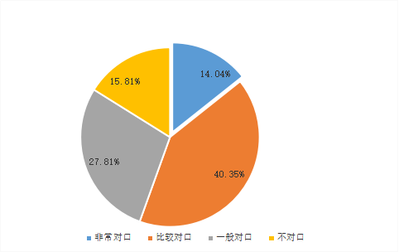
图1-10专业对口度
数据来源：张家界航空工业职业技术学院2019年就业质量年报

1.2.3 航空类专业就业起薪点高 突出学院培养特色
2019届毕业生就业月平均薪酬为3645.59元，其中27.30%在2500-3000区间，53.33%在3000-4000区间，8.77%集中4000-5000区间及10.53%在5000以上。根据数据分析，毕业生毕业后的薪酬符合高职高专毕业生平均薪酬。具体分布比例如图1-11所示：

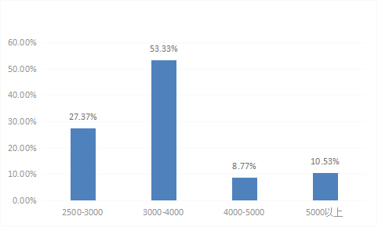
图1-11 2019届毕业生月平均薪酬
数据来源：张家界航空工业职业技术学院2019年就业质量年报
主要行业薪酬水平：月薪最高的为航空军工、航空服务类、房地产行业，相对较低的是公共服务等其他行业；薪酬分布符合社会经济发展形势。如图1-12所示。
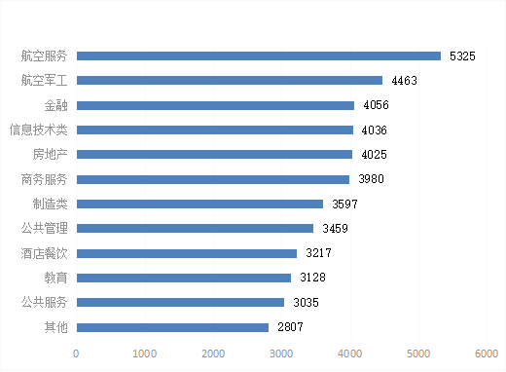
图1-12 行业月平均薪酬
数据来源：张家界航空工业职业技术学院2019年就业质量年报

1.2.4 毕业生就业满意度达80%以上
从就业的毕业生反馈来看，工作整体满意度为83.42%。其中非常满意16.67%、比较满意28.64%和满意38.77%。毕业生整体的满意度较高，可见大部分毕业生对目前的工作比较满意。如图1-13所示。
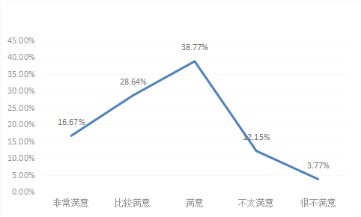
图1-13 2019届毕业生工作满意度
数据来源：张家界航空工业职业技术学院2019年就业质量年报

1.3 成长成才

1.3.1 毕业生三年后月收入基本翻番
从近三年毕业生问卷抽样和就业单位反馈数据来看，毕业当年的起薪平均水平不高，但是三年后，薪资浮动比较明显。2014、2015、2016届毕业生三年后月薪收入分别增长2063、2299、2325元，凸显就业专业岗位特性，符合市场规律。如图1-14所示。

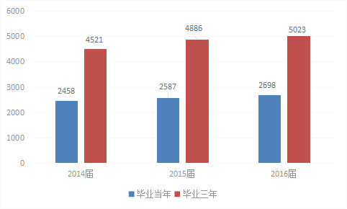
图1-14 近三年毕业生薪资的变化
数据来源：张家界航空工业职业技术学院2019年就业质量年报

1.3.2 毕业生三年后职位晋升约50%
通过对用人单位和毕业生本人进行问卷调查和信息反馈，我院毕业生整体上职位晋升比较明显，近三年毕业生晋升比例逐步靠近50%，晋升比例较大。如图1-15所示。
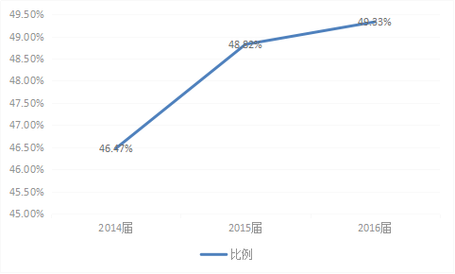
图表1-15近三年毕业生晋升情况
数据来源：张家界航空工业职业技术学院2019年就业质量年报

1.3.3 毕业生职业稳定性高 一半以上无跳槽经历
2016届毕业生有 65.23%的毕业生反馈没有更换工作单位，有 20.36%的毕业生反馈更换过一次工作单位，有 11.48%的毕业生反馈更换工作达到 2-3 次，有 2.52%的毕业生反馈更换工作达到 4-5 次,有0.41%的毕业生反馈换工作达到 5 次以上。如图1-16所示。
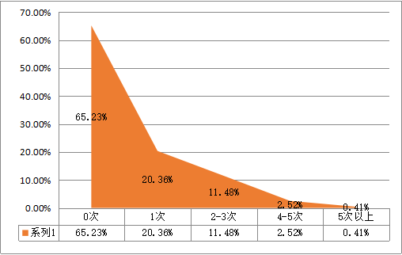
图1-16工作稳定性
数据来源：张家界航空工业职业技术学院2019年就业质量年报

1.4 创新创业

1.4.1成立创新创业学院 健全创新创业体系
学院从2015年起，开始执行省教育厅的要求，按照不少于32学时进行创业基础课的开设，并成立了创新创业学院，逐步将创新创业教育融入专业教育。2019年选修创新创业课程的学生比例达100%,到课率95.34%。

1.4.2学生创新创业成果孵化实现突破
积极培养学生创新能力，2019年，在校生学生获得专利1个；积极组织学生参加2019年湖南省黄炎培创业大赛和互联网+创业大赛，根据大赛创业调查反馈来看，学院实际参与创业的人数为1230余人,占全校总数的15.75%。

1.4.3 毕业生自主创业氛围渐起
近几年创新创业氛围逐渐形成，截止到 2019 年 11月30 日，今年我院创业的毕业生有8 人，创业率为 0.36%。总体而言，创业比例不高，最主要的原因：一是就业机会多，就业岗位好，绝大部分学生选择直接就业；二是创业的项目选取难，资金较为缺乏，风险高，学生承受能力不足，家长支持不够；三是学院创新创业的氛围需要进一步增强。

1.5 计分卡

表1-3 积分卡
院校代码 | 院校名称 | 指标 |  | 单位 | 2018年 | 2019年
12849 | 张家界航空工业职业技术学院 | 1 | 就业率 | % | 94.44 | 84.28
12849 | 张家界航空工业职业技术学院 | 2 | 月收入 | 元 | 3000 | 3645.59
12849 | 张家界航空工业职业技术学院 | 3 | 理工农医类专业相关度 | % | 83 | 84.19
12849 | 张家界航空工业职业技术学院 | 4 | 母校满意度 | % | 90.82
12849 | 张家界航空工业职业技术学院 | 5 | 自主创业比例 | % | 0.63 | 0.36
12849 | 张家界航空工业职业技术学院 | 6 | 雇主满意度 | % | 94.85 | 96.78
12849 | 张家界航空工业职业技术学院 | 7 | 毕业三年职位晋升比例 | % | 8 | 40.33

2.教学改革

2.1 立德树人

2.1.1 思想政治教育成果突出
一方面加强思政课程的建设，巩固思政课程的主渠道、主阵地作用，培养学生家国情怀、社会主义核心价值观，提升思想政治教育的亲和力和针对性。学院正式立项《思想道德修养与法律基础》、《毛泽东思想和中国特色社会主义理论体系概论》两门校级以上思政课程金课；另一方面不断强化课程思政，下发了关于在我院进行课程思政的通知，将课程思政建设纳入教师的绩效评价、将课程思政主题教研活动纳入教研室主任的评价，同时在全院开展课程思政专项课改项目，每个教研室至少立项一个。实施课程思政的课程比例78.5% ，进一步为推动课程思政与思政课程同向同行，形成协同效应。累计打造思政教育品牌活动“不忘初心 牢记使命”、“三全育人” 2个，其中“三全育人”为2019年校级以上思政教育研究项目。
学院经济管理系在第二批新时代高校党建示范创建和质量创优工作中，被评为全国1000个党建工作样板支部。另外，为更好地推动思政工作，学院与湖南红三角教育培训基地有限公司签订共建“红色文化课堂”示范基地合作协议。

案例4：校企共建“红色课堂” 推动思政工作创新
11月28日，学院和湖南红三角教育培训基地有限公司签订共建“红色文化课堂”示范基地合作协议。从理论破题、实践体验和旅游经济三方面入手，着力打造精品红色旅游和实践平台，积极开展基层党务工作者教育培训，并将课堂建设成果应用到学院思政课堂、文化育人、实践育人领域。这是学院“不忘初心、牢记使命”主题教育的一大特色成果，为更好地贯彻“三全育人”理念、推进思想政治工作创新提供有益借鉴。
校企共建模式在“红色文化课堂”建设领域属于一大创新。该项目将深入贯彻落实“不忘初心、牢记使命”主题教育、《新时代爱国主义教育实施纲要》等文件精神，充分利用张家界市乃至全省、全国范围的红色旅游资源，全面构建红色文化旅游平台和实践基地平台。校企双方将围绕“造红色师资队伍、育红色课堂、讲红色故事、唱红歌演红剧、编党性教材、出红色成果、创红色文化旅游产品、建红色战斗堡垒”等具体工作，力争把“红色文化课堂”打造成为国内外知名的红色旅游品牌。如图2-1所示。

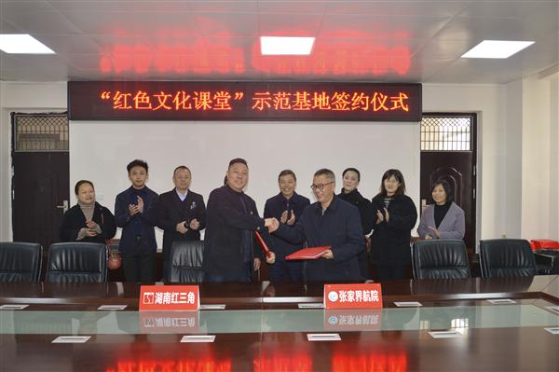
图2-1“红色文化课堂”示范基地签约仪式

2.1.2 “三全育人”入选湖南省高校思想政治教育研究重点课题
积极建立健全人才培养体制机制，构建“三全育人”大格局，充分挖掘专业课教师、思想政治理论课教师、基础课教师教师、辅导员、班主任等多个岗位的育人要素，将育人职能贯穿其工作始终。同时积极开展“三全育人”研究工作，11月学院党委书记姜玉平同志开展了题为《提高“三全育人”意识，建立健全长效工作机制》的专题调研，并形成了调研报告。熊湘玲同志的《高职院校“三全育人”实现路径及其长效机制构建研究》为2019年度湖南省高校思想政治教育研究课题立项中的重点课题。如图2-2、3所示。

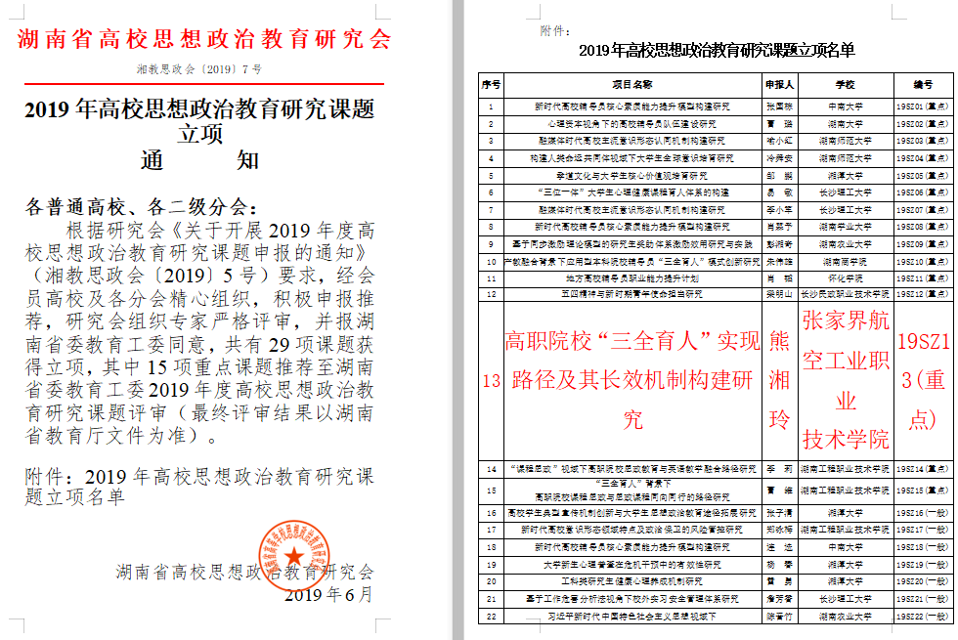
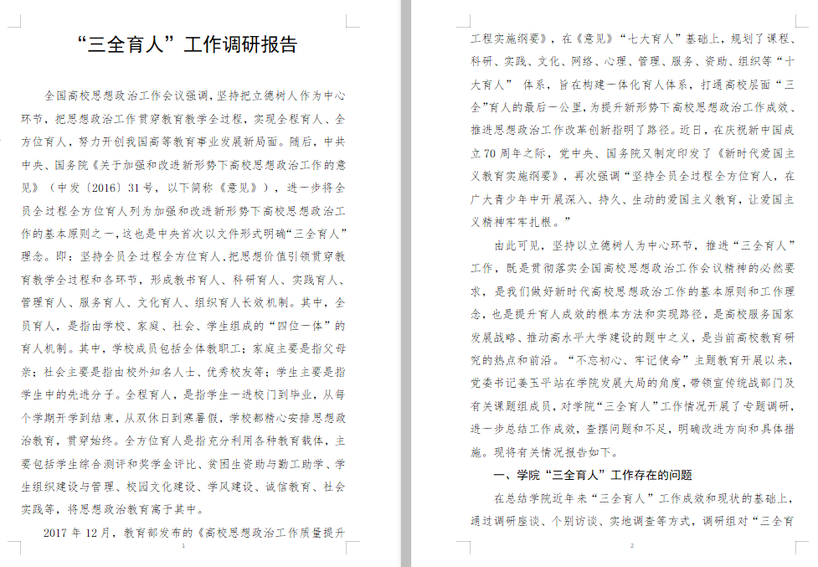
图2-2党委书记姜玉平同志“三全育人”工作调研报告
图2-3 熊湘玲同志课题入选湖南省高校思想政治教育研究重点课题

2.1.3 劳动教育纳入人才培养方案
在社会主义现代化强国建设中，技术人才是一线工作的最佳传承者，是工人阶级中的代表，精益求精、脚踏实地发挥工人力量才是正确的人才观、劳动观。学院长期弘扬劳动光荣，技能宝贵的光荣传统。学院人才培养方案规定了每学年一个星期的公益劳动专周，轮流在卫生、后勤、站岗、查寝等岗位上展开公益劳动；学院还实行教务处每日检查教室卫生、学工部每日检查寝室卫生制度，积极督促学生养成良好的卫生习惯；所有实训室、计算机机房实行6s管理制度，每日必须清洁整理；学院每周四下午为全校学生大扫除时间；多个部门设立了勤工俭学岗位，图书信息中心设立了50个义务管理员、10个网络维护员，教务处设立了投影仪维修员3人、教室公物维修队3人、教材管理员3人，招生就业处就业小助手15人等。生均周劳动课时8小时，学生在实践中认识劳动的可贵。

2.1.4 技能大师工作室助力工匠精神培育和传承
“职业教育大有可为，也应当大有做为”。作为职业院校，更加注重技术人才的培养，注重“工匠精神”的培养，学院开设有关工匠精神教育和传承的课程72 门，累计建立技能大师工作室4个。近年来学院积极探索培养模式创新，注重“工匠精神”培养，为凝聚并发挥拥有高技术大师力量，探索出将大师工作室搬进课堂。

案例5 技能大师工作室进课堂 助力专业建设和技能培养
近年来学院积极探索培养模式创新，注重“工匠精神”培养，为凝聚并发挥拥有高技术大师力量，探索出将大师工作室搬进课堂，助力专业建设和学生技能培养。
胡细东大师工作室是以数控为中心的工作室，2019年6月，获教育部《高等职业教育创新发展行动计划（2015-2018年）》生产性实训基地项目认定，基地服务的主干专业数控技术专业获《高等职业教育创新发展行动计划（2015-2018年）》骨干专业项目认定；基地建成《数控手工编程与加工》《数控自动编程与加工》、《数控机床操作实训》3门校内优质核心课程课程，《数控机床操作实训》获湖南省精品在线开放课程的认定；《融合刻意练习理论的高职院校工匠精神培育实践研究》获湖南省教育科学规划课题一般资助项目立项；此外胡细东大师工作室组织学院师生参加第三届智能制造技术应用大赛，获省赛两个一等奖、一个二等奖，两个三等奖，国赛一个一等奖、一个二等奖，三人获湖南省技术能手。如图2-4所示。
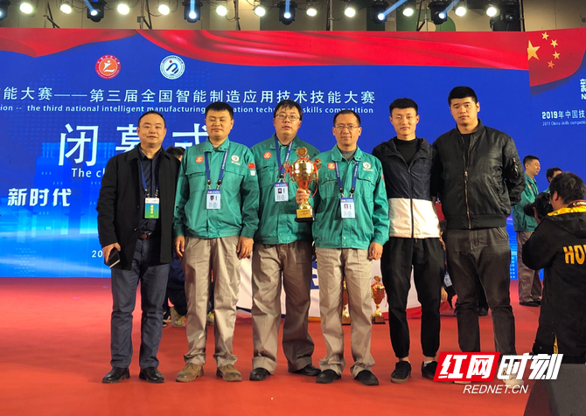
图2-4 胡细东大师工作室组织学院教师参加第三届智能制造技术应用大赛

2.2 专业群建设

2.2.1 专业结构突显航空和旅游特色
2019年，为加强专业建设，对所有专业的专业建设指导委员会进行了换届，按照相关要求聘请校内外专家，并进行专业建设现场论证会。为进一步植根航空产业、突显航空特色，增强服务一带一路、服务地方经济发展的能力，通用航空器维修和导游2个新专业开始招生，飞机机电设备维修专业今年开始招收空军士官。停招了与学院办学特色不相符、办学优势不明显的 汽车运用与维修专业。移动商务专业开展与非洲企业合作，按国际标准开展移动电商技能人才的培养。

2.2.2 校企共建实践教学基地
为提高学生的实践操作技能，紧跟企业新要求、新工艺、新标准，不断加大与企业共建实践教学的力度。先后建成了3个校企共建实践教学基地。利用数控实训基地设备和人才优势，与中航瑞星、中航起落架合作共建数控加工实训基地；与深圳康途合作共建空中乘务、民航运输、机场运行专业所需的票务实务实训基地；与湖南普优思概机器人有限公司校企共建工业机器人实训基地。同时加大院外实践教学基地建设力度，先后与74个企业建设了校企共建的院外实践教学基地。

2.2.3 校企共建20余门精品课程
累计校企共建校级精品在线课程21门，并组织了10门课程申报了省级精品在线开放课程，其中成功立项1门省级认定的精品在线开放课程，4门精品在线开放课程，《数控机床操作实训》为校企共建省级精品在线课程。

2.3 校企双元育人

2.3.1 深化产教融合 探索现代学徒制培养体系
为进一步深化产教融合、校企合作，不断探索完善校企合作育人机制，学院与深圳康途、苏州谐力同城、长沙非拓等企业在动漫制作技术、软件技术、移动商务等六个专业的2019级601名学生开展了学徒制培养，占新生人数的19.5%，由校企共同主导人才培养，企业主导人才培养方案、课程标准、考核方案的制订。企业深度参与教学、师资培训、教学和学生管理，采用以实际工作任务为载体的项目化教学，实行教师、师傅的联合传授方法，最大程度实现专业设置与产业需求对接、教学过程与生产过程对接，提高人才培养的质量和针对性。

案例6 组建Kilimall跨境电商班 服务“一带一路”战略
2019年5月，经校企双方的多次协调洽谈，学院与长沙非拓信息技术有限公司签订了《全面共建移动商务专业协议》。 2019年9月第一届移动商务班正式组建，小班制34人。总体目标是积极实施产教融合人才培养模式，通过专业共建，构建新型学徒制人才培养模式—Kilimall跨境电商现代学徒制班；完善“双师型”教师培养机制和平台，提高教师业务水平；落实专业校内综合实训基地建设和企业实习实训基地建设；联合培养移动商务专业（跨境电商方向）标准的复合型技术技能人才。借助平台是中国唯一的“非洲本土+中国跨境”电商平台，努力实现校企携手服务于国家“一带一路”发展战略，助力中非合作发展。如图2-5所示。
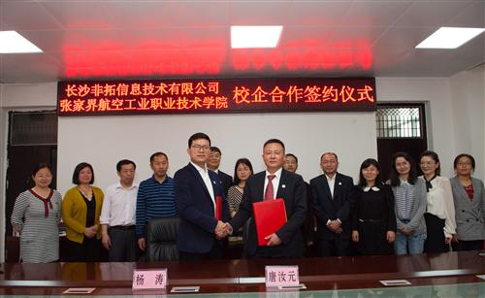
图2-5 与长沙非拓信息技术有限公司签约仪式

2.3.2 多样化订单培养
为充分发挥校企各自优势，2019年学院与中航湖南通用航空发动机有限公司、中国航发南方工业有限公司、成都航新航空机械加工有限公司分别开办订单班，共计3个，培养人数82人。

2.3.3 组建职教集团化，构建政-企-校新型融合模式
积极探索校企互融的产教融合机制。学院以湖南国防科技工业职业教育集团、中航工业实习联合会和中国航空高技能人才培训基地为平台，创新产教融合、校企合作制度，形成专业建设与产业需求对接、专业群与产业链对接、实训基地与生产环境对接的运行机制。学院领导多次带队拜访中国航发南方航空工业有限公司、江南工业集团有限公司、湖南云箭集团有限公司、中国航空动力机械研究所、湖南省兵器工业集团有限公司、山河智能装备股份有限公司等湖南国防科技工业职业教育集团的企事业成员单位，深度了解行业发展前景、技术应用及企业需求等情况，积极探索探讨校企互融的产教融合机制，签署校企合作战略协议。学院立足航空，依托张家界优势旅游资源，在市教育局的指导下，联合旅游、商务、人事劳动等政府职能部门和全市所有高、中职院校以及相关企业，牵头组建张家界旅游职业教育集团，吸引更多地方资源向职业教育汇聚，努力构建职业教育政、企、校一体化新模式，为实现张家界市“旅游胜地梦和全面小康梦”的发展目标作出了积极贡献。
推动产教融合纵深发展。一是继续与长沙空乘人力资源有限公司、湖南厚溥教育科技有限公司等合作办学；二是与常德东亚汽车有限公司继续开展合作办学；三是通过中航工业实习联合会与中国航发南方工业有限公司、云马飞机制造厂等企业合作，大力开展专业认识、跟岗实习。四是立足专家创新工作室建设，力促科技成果转化，全年共申请126项专利，授权46项，其中2项发明专利完成成果转化。

2.4院校试点

2.4.1 积极申报1+X证书制度试点
根据《转发教育部职成司关于做好第二批1+X证书制度试点工作的通知》和《转发教育部职成司关于扩大1+X证书制度试点规模有关事项的通知》文件精神，学院积极组织工业机器人、软件技术等9个专业参与工业机器人操作与运维、Web前端开发等4个试点证书的申报工作，成功申报后，参与试点学生规模可以达到790人。

案例7 “1+X”证书制度一直在路上
学院常年以来，为夯实学生可持续发展基础，鼓励学生在获得学历证书的同时，积极取得多类职业技能等级证书，拓展就业创业本领，并作为选优评先的依据。根据学生需要，对于特别需要强化的实训，学院组织开展专门培训，设置考证专周练习以此提高学生技能水平。
学院航空制造系，学生基于专业需求和兴趣，在车工、钳工、铣工中选择一种工种进行职业技能等级证书认定，焊接技术与自动化专业选择焊工认证；航空电气系，考取电工证，其中电气自动化、飞机电子设备维修专业士官委培生必须获得电工证才能入伍；航空维修系根据专业需求，考取车工、钳工、铣工、电工、AOPA无人机驾驶证；经济管理系学生可考取初级会计师证、POCIB外贸从业能力合格证；旅游管理系学生考取导游证；信息工程系考取民用航空运输销售代理岗位技能培训合格证等。
学院将积极推行贯彻“1+X”证书制度，解决长期以来职业教育与经济社会发展脱节问题，加快推进我国职业教育现代化进程，为我国建设社会主义现代化强国不断塑造经得起时代考验的“大国工匠”。

2.4.2 重视制度学习，院-系-教师三级全参与
学院高度重视1+X证书制度试点工作，全年共选派10名教师和教学管理人员参加了1+X证书制度试点的培训工作，院长亲自带队，教学副院长、教务处处长、科研处处长、实训中心主任、各系部主任和相关专业骨干教师积极参与。

2.5院校治理

2.5.1 加强党的领导，发挥基层党组织战斗堡垒作用
学院认真执行党委领导下的校长负责制，认真组织开展“不忘初心、牢记使命”主题教育活动，不断完善意识形态工作的体制和机制。注重加强基层党建工作，着力加强党支部建设，统筹安排党支部“五化”建设及合格评估工作，加强督促指导，精心组织实施，确保了工作质量和实效，实现基层党建高质量发展。对全院33个党支部进行实地查阅资料，查看党支部阵地建设情况。评出1个样板支部、7个优秀支部，其余为合格支部。“五化”支部验收达标率为100%，教师党支部书记“双带头人”8人，占全院10个教师党支部的80%。

2.5.2 按章办学，不断提高治理能力
学院不断加强章程建设，2015年《张家界航空工业职业技术学院章程》经湖南省教育厅核准生效，今年通过了省教育厅对学院章程的督查。办学过程中坚持章程统领，不断完善制度体系建设，全面开展了校内规章制度的废、改、立工作，坚持党委领导下的校长负责制，不断完善院系两级管理机制，不断推进学术管理机制建设，筹备成立学院理事会，制订实施学院绩效考核办法。2019年，完善学校治理相关制度67个，完善学校治理机构26个。

2.5.3 推动关键领域改革，提高人才培养质量
课程和教学内容体系改革是高职教育教学改革的重点和难点。今年学院针对教学改革主要存在五大内容：
一是大力加强课程思政建设。努力构建课程思政的育人大格局，将立德树人贯彻到学院课堂教学全过程、全方位、全员之中，推动思政课程与课程思政协同前行、相得益彰，将课程思政建设作为今年教研室活动的主题之一，并以学院专项课题形式进行了立项建设。起草拟定了《在全院进行课程思政建设的实施方案》，将各门课程的思政建设内容纳入教师教学绩效评价和教研室主任的绩效评价。举办了一次院内课程思政说课竞赛。
二是规范人才培养方案。根据教育部制订人才培养方案的原则意见，结合学院实际，不断优化人才培养方案，对全院33个专业全面制订了人才培养方案和专业教学标准，对培养目标、培养规格、课程设置、学时安排、教学进程、实施保障、毕业标准等内容进行明确规定，并通过了专业教学指导委员会和党委会的审议。
三是制订技能抽查标准和题库。根据省教育“关于印发《关于加强高职高专院校学生专业技能考核工作的指导意见》的通知”要求，参照国家职业标准、行业（企业）技术标准与技术规范、国家（省级）教学标准、省级专业技能考核标准，结合学院专业特色和实际，组织开发团队，严格按要求科学制订了33个专业的校级专业技能考核标准和题库，经过专家组审核。组织相关技术人员开发了技能抽查标准和题库管理系统，向社会公布学院制订的专业技能考核标准和题库，接受社会各方的评价和监督。并接受了省教育厅对学院专业技能抽查标准和题库的评审。
四是加大课程改革力度。今年组织申报10门省级精品在线开放课程的建设，其中1门被为省级认定精品在线开放课程，4门为省级建设精品在线开放课程。并将金课建设作为今年教研室活动的主题之一，并以学院专项课题的形式进行了立项建设。21门院级优质核心课程大部分已完成结题。不断完善补考题库，今年新增67门学期学年补考题库，32门毕业补考题库。与长沙航空职院联合申报国家级飞机制造技术专业教学资源库，准备联合共建3门在线开放课程。配合长沙航空职院国家级飞机机电设备维修专业教学资源库的建设，联合共建2门在线开放课程。与重庆工业职业技术学院合作开展了机械制造技术课程资源库的建设工作。
五是取消毕业清考。为积极响应教育部“坚决杜绝清考”的政策要求，不断加强学风考风建设，对原来教学管理相关政策进行了调整，将学生的平时成绩纳入到补考成绩中，平时成绩占40%，实际补考成绩占60%。补考后对不及格课程增加1次重修机会，仍不合格的执行留级制度。同时，调整数学、英语等两门课程的平时成绩和期末考试成绩的组成比例，由原来的6:4调整为5:5。将原来学生考试舞弊处理制度进行了调整，由原来的“记过处分，课程成绩0分”调整为“留级”。

2.6 教师队伍

2.6.1 师资队伍结构趋于合理
学院现有折算后教师486人，生师比17.89。其中校内专任教师303人，占教师总数的62.35%；校内兼课教师69人，占教师总数的14.20%；校外兼职老师39人，校外兼课教师75人，分别占教师总数的8.02%、15.43%。如图2-6所示。

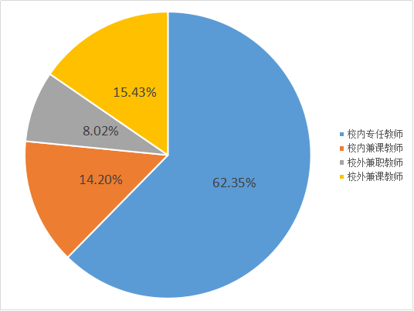
图2-6 教师队伍结构
数据来源：高职职业院校人才培养工作状态数据采集与管理系统
校内专任“双师型”教师109人，占专任教师总数的35.86%。
校内专任高级以上职称的74人，占专任教师总数的24.42%。
校内专任硕士研究生以上学历的教师117人，占专任教师总数的38.61%。

2.6.2完善“双师型”教师培养培训，校企共建教师培训基地
积极推动“双师型”教师培养培训。一方面统筹规划、积极选派教师参加教育部、教育厅组织的“双师型”教师培养计划。另一方面加大院内“双师型”教师培养培训的力度，制订了教师职业发展规划制订的原则意见，校企共建“双师型”教师培训基地有8个。每年寒、暑假派教师下企业进行实践锻炼，2019年到企业顶岗实践累计达30天的教师10个。今年对学院79名教师开展了钳工、焊工等11个工种的考评员的认证、换证培训与考评，其中，认证51人，换证28人。

2.6.3名师大师队伍建设，竞赛成果丰硕
为服务建设现代化经济建设和实现更高质量、更充分就业需要，对接科技发展趋势和市场需求，着力培养高素质劳动者和技术技能人才。学院于2017年成立以全国优秀教师徐政坤教授为核心的高层次骨干教师和专家型团队，充分发挥教授在教育、教学、科研及社会服务、生产实践活动中的示范、引领、指导和辐射作用。2019年徐政坤名师工作室在各级各类职业技能大赛中硕果累累。学生获国际大赛一等奖1项，省级一等奖1项，二等奖1项，三等奖1项，行业赛二等奖3项。宋斌、李晓锋、于天成3位老师在第三届全国智能制造应用技术技能大赛全国总决赛获一等奖，并被授予“湖南省技术能手”称号，宋新华老师在全国职业院校模具数字化设计技能大赛中获一等奖。如表2-1所示。
表2-1 徐政坤名师工作室2019年技能竞赛获奖情况一览表
序号 | 获奖人 | 项目名称 | 奖项 | 级别
1 | 刘斌 周顺 刘志凡 | 湖南省职业院校技能竞赛高职组注塑模具CAD/CAE与主要零部件加工 | 二等奖 | 省级
2 | 袁聪 刘坤 欧阳黎潇 | 湖南省职业院校技能竞赛高职组注塑模具CAD/CAE与主要零部件加工 | 三等奖 | 省级
3 | 袁聪 舒瞬科 周顺 | 一带一路暨金砖国家技能发展与技术创新大赛首届冲压模具数字化设计与制造技能大赛 | 一等奖 | 国际级
4 | 宋新华 | 全国职业院校模具数字化设计技能大赛注塑模CAD/CAE/CAM | 一等奖 | 行业赛
5 | 宋斌 李晓锋 于天成 | 第三届全国智能制造应用技术技能大赛湖南省选拔赛 | 一等奖 | 省级
6 | 袁聪 舒瞬科 | 全国职业院校模具数字化设计技能大赛 | 二等奖 | 行业赛
7 | 朱攀峰 钟爽 | 全国职业院校模具数字化设计技能大赛 | 三等奖 | 行业赛
8 | 文颖 吴金刚 | 全国职业院校模具数字化设计技能大赛 | 二等奖 | 行业赛
9 | 肖锐业 郑栋梁 | 全国职业院校模具数字化设计技能大赛 | 二等奖 | 行业赛
10 | 宋斌 李晓锋 于天成 | 第三届全国智能制造应用技术技能大赛全国总决赛 | 一等奖 | 国家级
数据来源：学院教学管理数据平台
学院引进了张家界旅游协会会长刘洋同志担当旅游管理专业群的领军人物，成立刘洋大师工作室，并就“人才培养、就业创业、社会服务、文化传承”等方面多次主动与张家界旅游职教集团企事业成员单位进行探讨协商，以深入展开多位一体的校企合作。刘洋同志所获荣誉有“全国优秀导游员”、“湖南省五一劳动奖章”、“湖南省百优工匠”、“湖南省技术能手”；2015年入选国家旅游局“名导游”和“万名旅游英才”师资库；2018年当选中国工会第十七次全国代表大会代表；同年当选市总工会兼职副主席。如表2-2所示。
序号 | 荣誉/称号 | 时间
1 | 全国优秀导游员 | 2012年
2 | 市政协委员 | 2012年
3 | 市旅游协会导游分会会长 | 2014年
4 | 国家旅游局“名导游”师资库成员 | 2015年
5 | 国家旅游局“万名旅游英才” | 2015年
6 | 湖南省五一劳动奖章 | 2017年
7 | 湖南省百优工匠 | 2017年
8 | 湖南省技术能手 | 2017年
9 | 中国工会第十七次全国代表大会代表 | 2018年
10 | 市总工会兼职副主席 | 2018年
表2-2 高层次领军人才刘洋同志荣誉

数据来源：学院科研处管理平台

2.6.4 企业专家常驻学院承担教学任务，成立校企协同创新团队
积极邀请企业专家成为教学团队的成员，目前已累计126名。企业专家定期与学院教师展开交流指导，定期接待学生企业顶岗实习，学习到一线作业经验，以便学生能尽早融入企业。其中，信息工程系企业专家常年常驻学院，担任学院教学教师。李铁军、郭紫贵、李晓锋、宋斌等老师领衔组建的校企协同创新团队，依托技术创新平台，荣获2019年“创客中国”湖南省中小微企业创新创业大赛决赛三等奖，张家界市中小微企业创新创业大赛二等奖、三等奖等3个重要奖项。如图2-7、8所示。
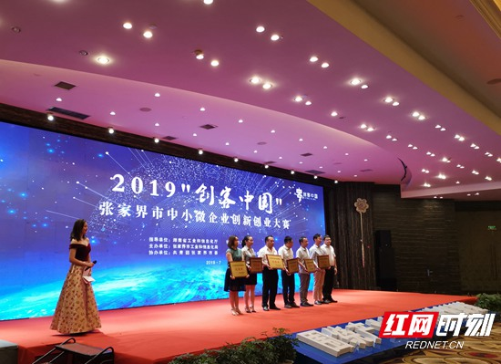
图2-7 张家界市中小微企业创新创业大赛
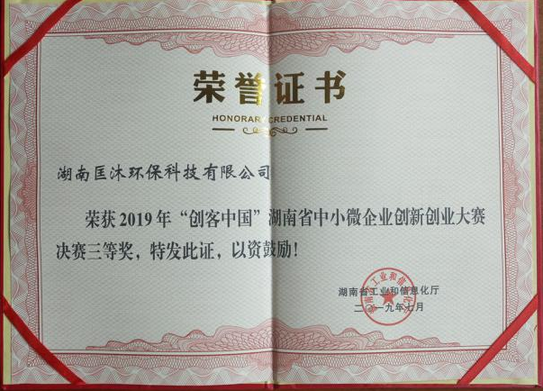
图2-8 2019年“创客中国”湖南省中小微企业创新创业大赛证书

2.7 教材教法改革

2.7.1 开发33个校级专业教学标准、专业技能抽查标准和题库
《国家教育事业发展“十三五”规划》要求加快完善国家教育标准体系，完善各级各类学校教育教学标准。建立健全对接产业发展中高端水平的职业教育教学标准体系。2019年在充分论证的基础上，再次对培养目标、培养规格、课程设置、学时安排、教学进程、实施保障等专业教学标准进行了重新制订。目前累计开发33个校级专业教学标准，33个专业的专业技能抽查标准与题库。

2.7.2模块化教学
学院积极在课程建设上推广模块化教学，目前已有125门课程实施模块化教学，通过通用模块、专业基础模块、专业方向模块、拓展模块来满足不同学生职业发展的需要，因材施教，以促进学生德智体美劳全面发展。

2.7.3信息技术应用于教学、管理全过程
积极把信息技术成果引入教学，目前学院数字化总容量8000GB，其中4000GB图书资源。学院现建有电教中心1个，可以实现教师课程录播、在线直播，并建有35间智慧教室，每间教室都开通过了网络，建成了教室一卡通过考勤系统，购买了泛亚网络教学平台，并以此作为教师和学生的人人通平台，要求教师在平台上创建课程、制作资源。学院院级重点课程和省级在线精品开放课程所有网络资料均要求放在泛亚网络教学平台。同时，鼓励教师将手机变教具，利用手机app签到、提问、互动、测试、平时成绩评定等，提高学生课程参与率，加强对学生学习行为过程的记录。目前，2019年智慧课堂教学课时占总课时的37%。其次，鼓励教师在泛亚网络教学平台上发表原创性数字化教学资源，2019年先后两次邀请泛亚网络教学专家来校指导广大教师如何发表、制作个人原创性数字化教学资源，目前，学院约有530GB原创性数字化教学资源。

2.7.4规范教材选用和征订，校企合作开发教材
一是修订了教材管理制度。重新明确了教材的选用原则和征订程序，使教材的选用更加严谨和科学，加强了教材选用的规范性、思想性、先进性原则，突出教材使用与课程思政相融合的紧迫性，注重教材选用必须合职业教育的特点和学生学习规律,有效防止了选用、使用教材的混乱局面。
二是加强教材建设。一方面鼓励教师针对学院专业特色、学生特点积极编写及出版高质量教材，今年学院教师主编教材《航空概论》、《电子产品调式与检修》、《大学生创新创业教育》、《大学生职业发展与就业指导》、《电路分析》、《AutoCAD 案例与实训2018》等11本；另一方面充分发挥校企合作平台，鼓励校企合作开发教材，信息工程系继2018年与武汉厚溥教育科技有限公司合作编写《走进java编程世界》、《使用HTML设计商业网站》后，2019年又合作编写《使用C#实现面向对象程序设计》、《使用JavaScript设计交互页面》。

3.政策保障

3.1 政策创新

3.1.1 《国家职业教育改革实施方案》政策落实
从国务院下发《国家职业教育改革实施方案》开始，我院多次组织广大教职工认真领会《国家职业教育改革实施方案》精神，认真贯彻执行。
推进高等职业教育高质量发展。按照“管好两端、规范中间、书证融通、办学多元”的原则，严把教学标准和毕业学生质量标准两个关口。学院从2019年开始，对全校学生实施办军事化管理，规范学生日常生活学习，坚持跑操、早晚自习制度；健全教学管理平台，所有老师每天严格填写教学日志，对旷课、迟到、睡觉学生录入数据平台，并实行每周通报，以此为据严格执行留级退学制度，班主任时刻掌握学生课堂表现，一定程度上提高了学生的学习积极性；对士官生实行“士官课堂积分管理办法”，严格执行上、下课礼制度，每天对士官的课堂表现进行督查通报。设置教学督导岗位规范教师教学标准，实行院领导听课制度；推行无纸化补考制度，考场纪律严谨，电脑自动阅卷，学生惟有认真复习才能补考通过。积极申请“1+X”证书制度试点，以此推动学生掌握真正本领，获取职业技能。
提高职业教育发展水平。学院积极申请并建成了航空科普基地，经常性联合小学开展劳动和职业启蒙教育，2019年先后接纳2000余名幼儿、小学生参观我院航空科普基地，与两所学校达成职业教育启蒙协议，为祖国的下一代播下了航空兴国和科技兴国梦想的种子。
开展高质量职业培训。积极落实职业院校实施学历教育与培训并举的要求，按照育训结合、长短结合、内外结合的要求，面向在校学生和全体社会成员开展职业培训。2019年，学院培训中心正式开始承接高质量社会培训，先后举办七次职业培训，涉及五大领域，累计1043课时，获得补贴金额122.7万元。
健全经费投入机制。地方政府要按规定制订并落实职业院校生均经费标准或公用经费标准，在继续巩固落实好高等职业教育生均财政拨款水平达到12000元的基础上，根据发展需要和财力可能逐步提高拨款水平。2019年，生均财政拨款16805元，比2018年的生均12000元增加了4805元，举办者总投入达到13104.37万元。
打造一批高水平实训基地。加大政策引导力度，带动各级政府、企业和职业院校建设一批资源共享，集实践教学、社会培训、企业真实生产和社会技术服务于一体的高水平职业教育实训基地。学院实训中心2019年添置1600万元数控生产设备，用于生产、教学、科研。为中国航空起落架有限公司等3家企业开展产品生产、检验；与中航瑞星等4家企业建成科研平台。
积极推行现代学徒制。与企业深度开展校企合作、产教融合，不断探索现代学徒制人才培养模式，及时将新技术、新工艺、新规范纳入教学标准和教学内容。2019年，除信息工程系5个专业继续实行现代学徒制外，经济管理系移动商务专业也建立起新型现代学徒制，组建了Kilimall跨境电商班。

3.1.2 深化校企合作，聘请产业大师进校园指导专业建设
一是产业大师进校园。为加快实施人才强校战略，拓宽人才引进渠道，完善高层次人才引进机制，充分利用各种人才资源，服务于学校事业发展。学院制订了《大师工作室管理办法》等制度，吸引高层次领军人才，聘请刘洋等旅游领域的领军人才作为带头人。聘请姬东伟、龚环球等作为企业导师指导专业建设、课程开发及资源建设。从深圳康途等企业新聘技术专家担任兼职教师，企业兼职教师人数达到92人，企业兼职教师承担课时费达253万元。
二是不断深化校企合作、产教融合。学院积极探索并实践校企合作、产教融合的办学模式，把校企合作与职业意识培养、解决实际问题的能力纳入到人才培养中。学院制订了《张家界航空工业职业技术学院校企合作管理办法》，以制度规范校企合作，促进学院校企合作高质量发展。借鉴其他学校的先进经验，对校企合作实施项目制管理，制订奖惩措施，并与各二级单位及个人绩效直接挂钩，充分激励二级单位及教师参与校企合作工作。2019年学院与湖南匡沐环保科技有限公司、山河智能装备股份有限公司校企合作签约，此外学院发挥师资优势，服务地方经济建设，培训中心承办了3次企业培训。开设了中国航发南方机械加工定制班、中国通发南方机械加工定制班。继续与中国航发南方公司、贵飞等企业开展认识实习，还与湖北三江航天、广东长盈、广东TCL、长沙威胜等企业开展了生产实习。移动商务、工业机器人、空中乘务、信息工程系的所有专业均与企业开展了深度校企合作。信息工程系和经济管理系在1+X方面进行了有益探索。
三是充分发挥办学自主权。以《张家界航空工业职业技术学院章程》为统领，全面修订、完善、制订学校内部管理制度，形成与章程相配套的内部管理制度体系。印发实施《张家界航空工业职业技术学院成绩评定暂行规定》、《中共张家界航空工业职业技术学院委员会组织员任用和管理工作办法（试行）》等27项制度，持续做好了内部规章制度汇编。并加大制度的宣传力度，组织制作了教学管理制度视频，用学习通下发学习任务，还组织对2019级新生开展了相关教学管理的有关内容测试。

3.1.3 政府创环境，为学院办学环境和职业技能鉴定提供大力支持
张家界市政府高度重视职业教育的发展，市委市政府领导多次赴学院调研，由市政府牵头、学院负责成立张家界市旅游职教集团。在市政府的指导下，市交通部门在武陵山大道学院大门外地下通道边设置了公交停靠点，消除了师生交通安全隐患，极大增强了师生员工的获得感、安全感。张家界市军分区将我院专业教师和士官生编入张家界市民兵应急营，并为学校提供军事训练装备和器材，指导开展非战争状态军事训练。张家界市人社局大力支持学院开展职业资格鉴定，帮助解决职业资格鉴定中遇到的各种问题。张家界市考试院积极主动指导我院开展各种国家级考试。

3.2 专项引导

3.2.1 积极实施国家职教项目
加大教学资源库的建设力度，积极配合长沙航空职业技术学院进行了航空机电设备维修专业国家级教学资源库中的两门课程的教学资源库建设，与重庆工业职业技术学院合作开展了机械制造技术课程资源库的建设，与长沙航空职业技术学院合作成功申报了飞机制造技术国家级专业教学资源库。
在《湖南省〈高等职业教育创新发展行动计划（2015－2018）〉拟认定项目的公示》中，我院数控技术专业认定为骨干专业和生产性实训基地。

3.2.2 持续推进高水平高职学校建设
大力加强课程建设，2019年我院与长沙航空职业技术学院完成了航空机电设备维修专业国家级教学资源库中的两门课程的教学资源库建设。今年组织申报10门省级精品在线开放课程的建设，其中1门被为省级认定精品在线开放课程，4门为省级建设精品在线开放课程。21门院级优质核心课程大部分已完成结题。2019年将课程思政、金课建设作为今年教研室活动的内容之一，同时，也以学院的专项课题进行立项建设。并起草拟定了《在全院进行课程思政建设的实施方案》。举办了院内课程思政说课竞赛，评选出优秀作品推荐参加省思想政治教育教学能力比赛。
2019年完成校级以上项目建设数11个，总投入927万元，
其中，省财政投入885万元，自筹42万用于建设21门院级优质核心课程。

3.2.3 着力建设高水平专业群，航空制造专业群认定为省一流特色专业群
学院航空制造专业群被省教育厅认定为省一流特色专业群，学院根据省一流特色专业群申报的实施方案，有计划的进行省一流特色专业群的建设。大力加强实训基地的建设，今年利用欧贷购置的数控加工和机械加工设备已全部到位，上级拨款双一流资金主要用于航空制造专业群的建设，向中国空军装备部申请的9架飞机也将陆续运到学院，所有实训基地实行6S管理，至此，学院航空制造专业群的实训基地在省内乃至全国处于一流领先地位。大力加强专业教学资源库建设，与重庆工业职业技术学院合作开展了机械制造技术课程资源库的建设，与长沙航空职业技术学院合作成功申报了飞机制造技术国家级专业教学资源库，并将承担3门课程的资源库建设与推广应用的任务。加强教师团队建设，充分利用大师工作室平台培育培训教师团队，今年新增教授2名，首次获得教师技能竞赛的省级一等奖、国家级一等奖。

3.3 质量保障

3.3.1 全面推进教学工作诊改
2019年，在质量保证委员会的指导下，学院诊改全面推进。一是为加强专业建设，对全院的所有专业的专业建设指导委员会进行了换届。以“双一流”建设为标准，制订了专业教学标准、专业技能抽查标准及题库、毕业设计抽查标准3个教学工作诊改制度。二是以大数据为平台，我院自行开发了教学管理平台，专门设立了学生课堂表现平台、毕业设计管理平台，构建学院、教师、学生、企业多方参与，学院、系部及教研室三级管理的教学质量监控评价体系。实施督导全覆盖，加强教学过程监控，形成全员参与、全方位监控、全过程管理的教学质量诊断与改进模式。对平台监测得到的数据，在质量保证委员会的指导下，展开诊改讨论，形成整改方案。三是以专业建设为抓手，各系部组织专业论证会，开展专业自我诊断与改进，邀请企业专家进行现场指导，根据岗位能力要求对人才培养方案、教学标准和技能抽查标准进行现场诊断，提出了合理化建议。以此实现专业建设水平和人才培养质量的提升。截至2019年，累计制订教学工作诊改制度数3个，建设教学工作诊改专门平台3个，累计制订教学工作诊改标准数99个。

3.3.2 不断完善两项抽查制度，制订院内毕业设计抽查工作实施方案
根据省教育厅要求，学院积极应对专业技能抽查制度改革要求，参考省专业技能抽查标准与题库，组织制订了33个院级专业技能抽查标准与题库。并认真做好配合省教育厅对我院模具设计与制造和航空物流等2个专业的2017级在籍学生开展了专业技能抽查，其中，模具设计与制造专业得到省教育厅专家组的高度认可与肯定。制订学校学生毕业设计考核标准数33个，组织开展了院内毕业设计抽查，将抽查结果纳入毕业设计指导教师教学绩效评价，自主开发了毕业设计管理系统。在对省教育厅毕业设计抽查专家给出的意见进行了认真分析和总结基础上，制订了2020年院内毕业设计抽查工作实施方案。

3.3.3 建立健全教学管理制度
根据上级文件规定和学院实际，努力建立健全教学管理制度，完成了对以前教学管理制度的汇编，并制订了《士官课堂积分管理办法》、《电教中心管理制度》、《实验实训室安全准入制度》、《关于成绩评定的规定（2019年修订）》、《升留级管理办法（2019年修订）》等5个教学管理制度。

3.4 经费保障

3.4.1 生均财政拨款
2019年，学院办学经费收入共20520.84万元，其中，学费收入4568.93万元，占办学收入的22.3 %；财政经常性补助收入13104.37万元，占办学收入的63.9%；通过校企合作、社会服务等其他各项收入 2847.54万元。生均经费26281.81元。

3.4.2 生均学费
2019年学费收入4568.93万元，学生数7808人，生均学费5851元。

3.4.3 举办者投入
举办者总投入13104.37万元。

3.4.4 绩效评价
学院专项经费绩效评价项目：教学绩效、学生管理绩效、招生绩效、科研绩效和支部书记绩效。2019年学校专项经费绩效评价合格项目数5个。

4.国际合作

4.1文化交流

4.1.1与乌克兰高校建立国际合作
学院与乌克兰哈尔科夫国立航空航天大学举行会谈并达成协议，哈尔科夫国立航空航天大学成立于1930年，以其在欧洲发明了第一架带收放起落架的高速飞机和设计了世界上第一台涡轮喷气发动机而闻名，该校是国际大学协会（IAU/UNESCO）的成员，是乌克兰国家教育体系中培养航空人才的著名高校，乌克兰80%航空航天领域的专家毕业于该校。未来双方将结合学科、专业、地域、文化等优势和特点，在学历培养、师资培训、学术交流、实习实训等方面加大合作，为全球航空业培养飞行、航空制造与维修、航空服务等各类人才。2019年，学院有1名学生前往哈尔科夫国立航空航天大学进行本科学习。此次与哈尔科夫国立航空航天大学进行合作交流，将进一步提升学院的知名度和影响力，拓展师生国际化视野，助力学院向国际化发展。如图4-1、2所示。

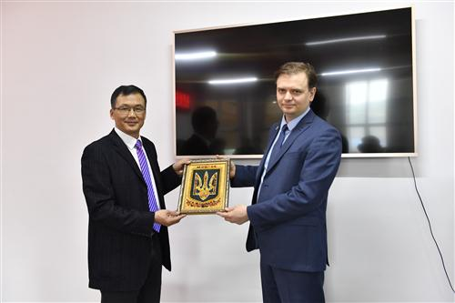  图4-1与乌克兰哈尔科夫国立航空航天大学代表会谈 | 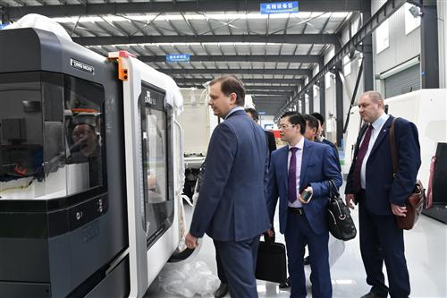  图4-2 乌克兰哈尔科夫国立航空航天大学代表参观我校

4.1.2赴德国开展研学培训
暑假学院选派10名教师前往德国巴伐利亚州代根多夫市开展为期26天的“跨学科科研课题的学术交流活动”。通过与代根多夫应用技术大学各学院负责人就学科设置和校企合作等相关情况的交流，教师们对德国教育体系及职业教育体制，“双元制”人才培养模式，德国应用技术大学专业建设、校企合作、产教融合、德国航空类专业建设等有了一定的认识。学员们还对德国应用技术性大学航空类专业和实验室建设、航空行业协会作用、航空技术应用教学与研究、教学质量评价、国际合作等方面的先进经验进行全面学习，并赴德国当地企业、科研机构进行参观学习。如图4-3、4所示。
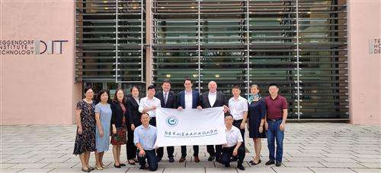  图4-3 前往德国巴伐利亚州代根多夫市学习 | 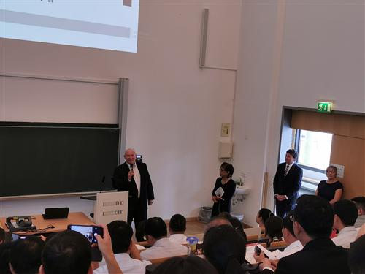  图4-4 我院教师德国学习中

4.1.3引进外教口语教学
为大力提升旅游管理专业学生的英语口语能力，学院从加纳聘请1名硕士外籍教师，Audrey Oppong，专门从事英语口语的教学。

5.服务贡献

5.1 落实高职扩招任务，针对不同生源类型制订人才培养方案
积极落实职教二十条精神，完成扩招任务。学院对此高度重视，对学生学业水平、技术技能基础、信息技术应用能力、学习目的和心理预期等深入调研，形成学情分析报告。经反复讨论后确定市场需求大、实用性强、难度适中的电气自动化、酒店管理、市场营销专业为扩招专业。针对不同生源特点，单独制订了《电气自动化》、《酒店管理》、《市场营销》三个专业人才培养方案，将采取弹性学制和灵活多元的教学模式。2019年已招生48名往届毕业生，而后321名退役军人报名参加了退役军人扩招专项考试，预计招生245人。

5.2 开展高质量职业培训

5.2.1 提升培训能力 扩大培训规模
深入贯彻落实“不忘初心、牢记使命”主题教育精神，进一步发挥师资优势，服务地方经济建设。2019年在创业、电子商务、酒店管理、导游业务、焊接等领域举办了7次大型培训，共计企业员工1014人，财政补贴122.7万元。
由学院培训中心承办的张家界市第一期企业职工岗位技能提升培训班在张家界市远大住宅工业有限公司开班。103名职工参加培训，培训内容和企业职工岗位要求无缝对接。本次培训主要包括焊工、计算机操作员两个方面的四级能力提升培训。培训周期为一个月，开设课程包括职业道德、安全生产、理论培训、实际操作、现场参观等内容，全部由学院教师授课。如图5-1、2所示。
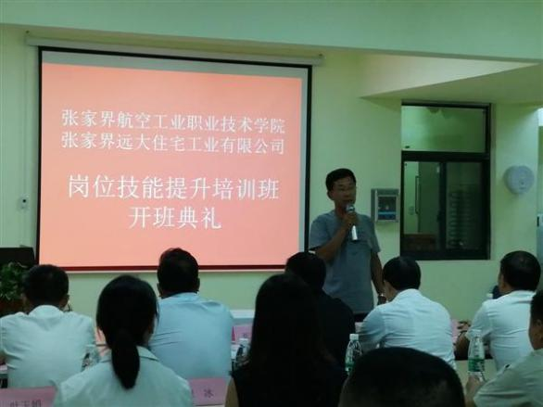图5-1 张家界市第一期企业职工岗位技能提升培训班 | 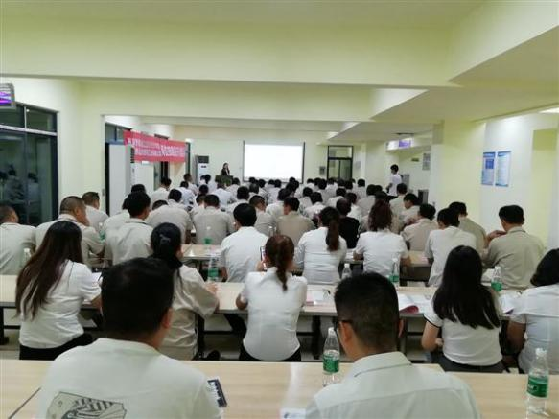图5-2 在张家界市远大住宅工业有限公司开展技能培训
由学院培训中心承办的张家界市第二期企业职工岗位技能提升培训班在张家界九瑞生物科技有限公司开班。开班仪式结束后，红十字会副会长李林和欧珊蓉老师主讲了急救常用技能有关内容，并通过理论教学和现场演示等方式给学员们形象地展示了急救常用技能，教给学员们最基础的急救方法。据本次培训主要包括职业道德、安全生产、急救常用技能培训、企业ISO9000质量管理体系、焊接基础知识、焊接专业技能训练、现场参观等内容。培训时间20天，共140课时。如图5-3、4所示。
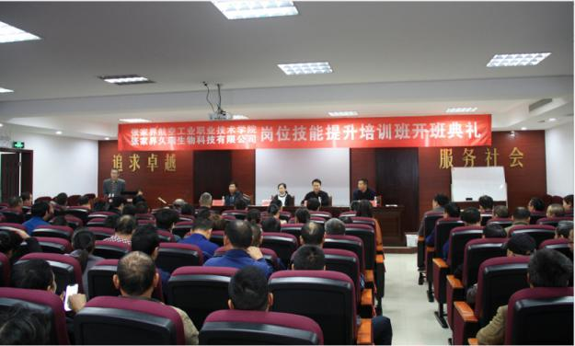  图5-3 学院承办市第二期企业职工岗位技能提升培训班 | 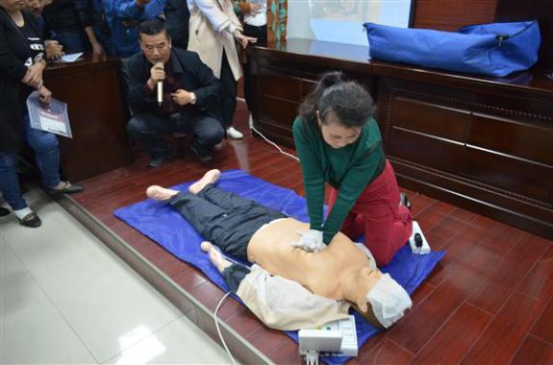  图5-4 第二期企业职工岗位技能提升培训班老师示范中
张家界市2019年首期骨干导游技能提升培训开班典礼在我院举行。张家界市副市长欧阳斌出席并讲话，市人民政府副秘书长王兆业市旅游协会会长邓亚平、学院培训中心主任何云清等出席，238名培训学员参加开班典礼。王兆业主持开班典礼。本次培训班由张家界市人力资源和社会保障局、市文化旅游广电体育局、市总工会及市旅游协会主办，我院及市旅游协会导游分会、张家界高级技工学校、张家界市峰云导游工作室承办，张家界市委、团市委、市人民医院等9家单位协办，旨在贯彻国家及省市有关文件精神，加强爱国主义教育，提升导游职业综合技能水平，为本市注册并从事导游工作的国证导游员提供免费技能提升培训。培训为期7天，授课内容包括红色文化、旅游安全、政策法规、职业道德和导游从业技能等，学院政治理论课教学部主任梁定召将为学员讲授《旅游心理学和导游情绪管理》课程。如图5-5、6所示。
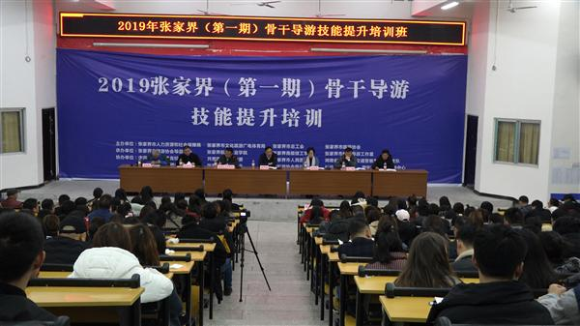  图5-5 张家界市2019年首期骨干导游技能提升培训开班 | 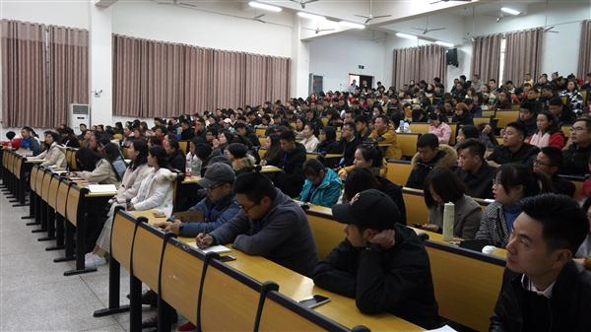  图5-6 张家界市2019年首期骨干导游技能提升培训开班

案例8 与张家界国际大酒店签订新型学徒制培训协议
承接张家界市首个企业新型学徒制培训班，与张家界国际酒店签订培训协议。充分发挥自身优势，联合旅游管理系服务地方经济社会发展的工作典型。企业新型学徒制培训是按照政府引导、企业为主、院校参与的原则，通过校企合作、工学交替的方式，组织企业技能岗位新聘和转岗职工参加培训，以促进企业技能人才培养，全面提高企业员工素质。本次培训包括“前厅服务员”和“餐厅服务员”两个工种的培训，共有48名酒店员工参加。培训按照“校企双制，工学一体”的培养模式，企业导师着重指导学徒进行岗位技能操作训练，学校导师负责理论知识教学，校企双方一切从企业需求出发，无缝对接。培训期限为一年，学员培训期满后参加考试合格，可获得中级培训合格证书。推行新型学徒制培训，既能帮助员工提高技能，又能为企业补齐人才短板，攒足长远发展后劲。如图5-7所示。
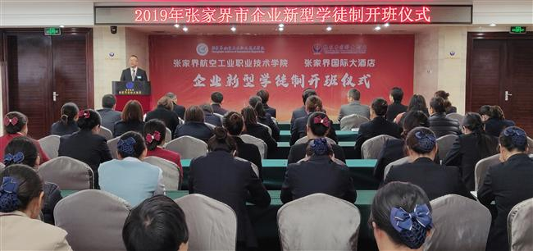
图5-7 与张家界国际酒店开展新型学徒制培训
此外，基于教育资源共享，学院培训中心还提供场地、设备、师资为吉首大学张家界校区学生进行了为期一周的金工实习。培训内容包括金工相关理论知识、机械制图、加工工艺、量具使用读取、车工、铣工、钳工的基本操作、6s管理、职业素养及安全教育等。这种培训合作一方面缓解了教育资源的匮乏，另一方面促进职业教育和本科教育的整合，资源得到合理利用。

5.3 服务国家战略

5.3.1服务脱贫攻坚
一方面对内帮助贫困学生，2019年高职在校生共7808人，其中，1705人来自贫困地区，占总人数的22.12%；建档立卡贫困学生627人。学院提供各类维修员、图书管理员、卫生清洁员、食堂小帮手等多种等149个勤工助学岗位，目前在岗学生173人，他们在劳动中锻炼自己，热爱生活，自强不息。
另一方面对外继续开展暑假“三下乡”社会实践活动。学院50余名师生走进桑植县官地坪镇梯市村，开展以“青春心向党 建功新时代”为主题的暑假“三下乡”社会实践活动。高校师生一同感受新时代，参观新农村，助力脱贫攻坚。活动现场，学院与市纪委监委、市国安局驻村帮扶工作队共同举办了文艺表演活动，志愿者们为村民带来了歌舞、相声、诗朗诵等节目。本次“三下乡”活动重点开展医疗义诊、文艺演出、家电维修、支教、爱心公益捐赠等多项服务内容，虽然天空淅淅沥沥下着小雨，却仍抵挡不了大家的热情，赶来的老百姓络绎不绝，甚至还有一大早从几公里路赶来看病的老人家。医疗义诊服务队为村民们检查身体，提出健康意见建议，并免费发放价值约3000余元的药品；电器维修服务队为老百姓修理了破损的电风扇、电饭煲、饮水机、电磁炉、DVD播放器等家用电器，总计更换零部件价值3200余元；志愿者们还为当地小朋友带来了舞蹈支教培训活动，将各种服务送到了百姓家门口。如图5-8、9所示。
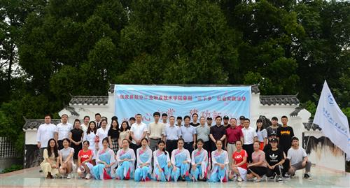图5-8 “三下乡”文艺表演 | 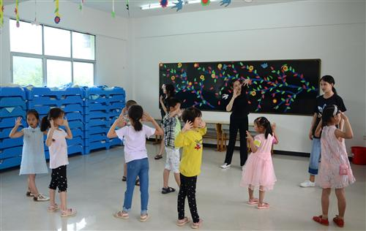图5-9 “三下乡”舞蹈培训

5.3.2服务乡村振兴 湖南卫视专题报道陈家坪村
学院与贫困县桑植县陈家坪村结成帮扶对子，全院共有60名中层干部与123个贫困家庭结对帮扶，常年驻村工作人员3人，中层干部每月走1次，全年投入32万元用于陈家坪的产业发展和结对帮扶。陈家坪脱贫工作成绩显著一是村级基础设施建设得到巨大改观。二是工作队积极争取，将万公坪组、垱峪组到业山咀组的道路以及肖家榜组、庙峪组未硬化的道路列入硬化项目。三是自来水已覆盖全村。四是危房改造全部改造完成。五是村级生活卫生环境的改善，陈家坪村已成为市级卫生示范村。六是村级产业发展良好，村集体经济得到保障。2019年，陈家坪村迎来了乡村振兴的大契机。湖南卫视《乡村合伙人》栏目来到陈家坪，院驻村第一书记田敏同志参与其中，与湖南卫视栏目组、旅游届专业人事等积极对陈家坪乡村旅游出谋划策。

案例9 湖南卫视《乡村合伙人》对陈家坪村做专题报道
7月5日晚17：20，湖南卫视《乡村合伙人》栏目用半个小时推介桑植县陈家坪乡村旅游发展。《乡村合伙人》栏目是湖南省文化和旅游厅携手湖南广播电视台，重点打造的中国首档乡村振兴文旅纪实节目。节目通过对乡村的特色地域文化挖掘、特色旅游资源整合、乡村特色风貌再造等，探索发展乡村旅游助力乡村振兴的路径。陈家坪村地理位置优越，东承武陵源天子山核心景区、西接张家界西线旅游景区。陈家坪村群山环绕，山清水秀，是革命老区红色文化的组成部分，是省级生态村创建示范点。这里历史悠久、文化底蕴深厚，是一片红色的热土、这里生态环境优良、大片良田保护较好，为发展乡村旅游提供有利条件，对提升桑植县文化旅游知名度和影响力，全力助推脱贫攻坚、乡村振兴等战略发挥重要作用。在当地政府与合伙人的共同推动下，乡村旅游推介会成功举办，众乡贤积极响应，纷纷加入乡村旅游建设，为家乡发展贡献一份力量。项目预计投资5000万元，助力建成陈家大院。相信陈家坪乡村旅游项目能够带动当地旅游，扛起乡村振兴的大旗。如图5-10所示。


图5-10 湖南卫视《乡村合伙人》对陈家坪村做专题报道

5.3.3服务《中国制造2025》
学院以工科为主，33个专业中有18个专业培养制造业技术人才，2019年学院2204名就业学生中有851名就职于制造行业，特别是以航空材料及装备、飞机制造类行业企业为主。与北京中国航发北京航空材料研究院、福建厦门太古飞机工程有限公司、贵州飞机有限公司、河南空空导弹研究院、湖北航特装备制造股份有限公司、湖南中国兵器江南工业有限公司、陕西航空工业陕西飞机工业有限公司、四川中国航发成都发动机有限公司、浙江中马传动有限公司等22个省份的180多家机电类企业建立了紧密的就业合作关系。

5.4 服务区域发展

5.4.1 服务“四大板块”
学院地处大湘西板块，作为张家界地区唯一公办高等院校，对张家界人才培养、人才引进具有重要作用。特别是旅游衍生的一系列服务行业。为张家界旅游业、酒店业提供发展动力。此外对服务长株潭板块、也储备输出大量技术技能人才，与洞庭湖板块、湘南板块少数企业也建有就业关系。2019年有883名学生留在湖南为湘助力。如图5-11所示。

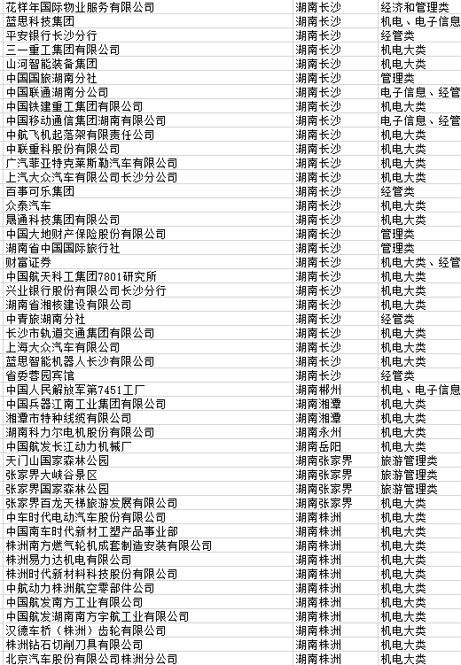
图5-11 服务湖南“四大板块”的部分企业

5.4.2 服务新兴优势产业链
近年来，新一代信息技术产业、机器人、智能制造、无人机、电商等为社会带来源源不断发展动力，学院紧抓专业调整，看好新兴优势产业链，不断调整专业设置，目前学院设有移动商务、工业机器人、软件技术、计算机网络技术、无人机应用技术等五个新兴优势产业专业。

5.4.3 立足航空，服务行业企业
学院现有校企共建研发中心：张家界机械工程技术研发中心、张家界汽车配件制造有限责任公司产品检测中心、张家界长兴电器有限公司张航模具分公司、中航瑞星张家界航院第三分厂4个。2019年完成景丽华300件雪糕模具加工及雪糕机10个偏心轴的加工；完成张家界汽配厂汽车后桥产品的检测；开展与中航瑞星的校企合作产品加工，完成减速器端盖和导弹叶轮产品的试制。
学院现设有培训中心1个，主要负责企业培训工作，2019年先后4次为企业提供培训，累计436人。

5.4.4 服务社区
一是持续推进“三联四建”活动深入开展。学院自成为张家界社区“三联四建”后盾单位以来，多次开展丰富多彩的活动，不断加大院地联系，双方以全新的活动载体探索基层党建工作形式，发挥高校与社区的合作效能，探索寻找双方党建融合发展的最佳结合点，以高校党建带动社区党建、以社区党建优化高校党建，逐步形成一个校地合作、资源共享、共同发展的党建工作新格局。
前后两次前往武陵源区锣鼓塔街道张家界社区开展工作。第一次学院组织人事处、航空电气工程系学生党支部成员组成的十人电器维修小分队深入武陵源区锣鼓塔街道创新开展“不忘初心、牢记使命”主题教育实践形式，为社区居民进行义务维修家用电器，践行为民服务初心。如图5-12、13所示
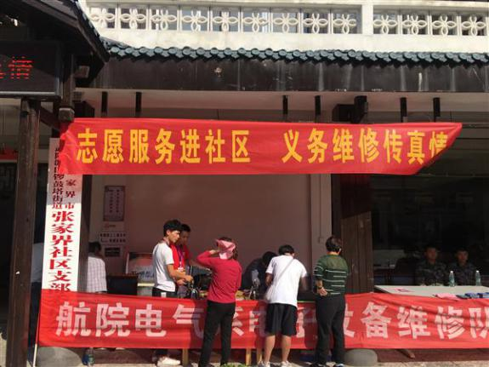  图5-12 “深入武陵源区锣鼓塔街道 | 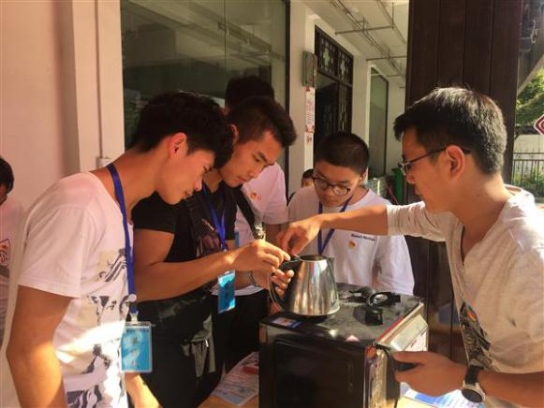  图5-13 深入武陵源区锣鼓塔街道义务维修
第二次组织教职工再次前往“三联四建”联系点武陵源区锣鼓塔街道张家界社区。在社区，深入探讨和意见交换，具体了解了项目进展情况和需要解决的困难。学院向2户社区困难居民发放了慰问金，实现了他们的“微心愿”，并详细询问了生活、身体情况。参与了美化社区的打扫卫生活动。近年来，学院积极提升服务地方经济发展能力，院地之间联系不断加强，推进高校党员进社区、社区党员进高校，探索党建工作载体创新，切实加强了党员同社区居民的交流与联系，加深了人民群众对学院的了解，取得了良好的效果。如图5-14所示。
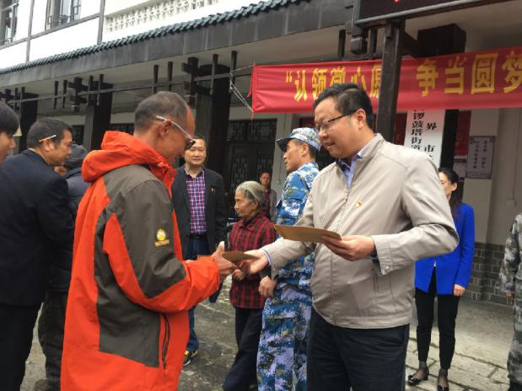
图5-14 教职工前往“三联四建”联系点武陵源区锣鼓塔街道张家界社区
组织武陵源区锣鼓塔街道张家界社区、武陵源区索溪峪街道黄龙路社区与学院开展党建“双进”暨院地联合主题党日活动。两个社区共95名党员走进学院和师生一起开展了为期1天的学习活动，以全新的活动载体积极探索基层党建工作形式，更好的服务群众。旅游管理系主任薛定刚、思政部教师刘於清、经济管理系教师李晶为大家讲授了《社会主义核心价值观引领旅游社区乡风文明建设》、《乡村振兴的时代意义与规划蓝图》、《社区互联网营销实战基础》等主题党课和党员素养提升。如图5-15所示。
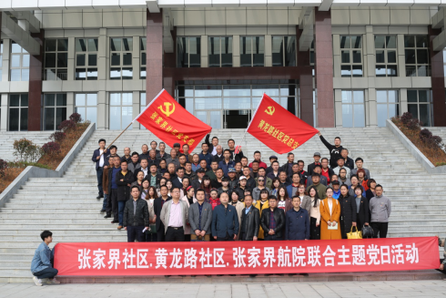
图5-15武陵源区锣鼓塔街道张家界社区、武陵源区索溪峪街道黄龙路社区与学院开展党建
航空电气系党总支书记王红梅带领学生党支部师生党员及入党积极分子一行20余人，通过义务维修家电、交流访谈、节目表演等方式，到马合口白族乡佳木峪村开展“三联四建”活动，提高大学生为民服务意识和能力。活动在村委会活动中心举行，他们纷纷拿出家中坏掉的大小家电，如电视机、榨汁机、电热壶、电饭煲等，送至服务点。志愿者们快速进入工作状态，测试损坏家电出现的问题，提出解决方案，进行细致的修理。最终，经过长达3个多小时的维修，现场较好地解决了各种电器使用问题，受到村民的高度赞扬。同时，志愿者们也实地体验了农村发展面貌，为能学以致用、服务乡亲感到充实和振奋。
学院后勤与资产管理处医务室、大庸桥社区卫生服务中心和市疾控中心承办的“社区动员同防艾 健康中国我行动”艾滋病宣传活动在饮食服务中心前方举行，宣传普及艾滋病防治有关知识，提高大学生安全防范能力。大庸桥社区卫生服务中心和市疾控中心医务人员向到场的同学们宣传国家艾滋病防治策略、免费政策以及相关艾滋病防治知识，就艾滋病的传播途径、艾滋病的危害、艾滋病如何预防等问题进行了详细解答，进一步消除了学生对艾滋病的疑惑和歧视，从而为艾滋病防治创造良好的校园环境。学院的医务人员还免费为现场学生进行爱心检查。
二是不断培养学生志愿服务精神。展开志愿服务活动，2019年，学校在线注册志愿者4600名，校内100%的团员青年注册成为志愿者，全年累计开展社会实践和志愿服务活动14次，服务4200余人次。学校推进志愿服务活动项目化、品牌化、专业化、阵地化，建立1个长期稳定的志愿服务基地、5个德育基地，成立职业特色志愿者服务队6支。学校多次获省、市志愿服务先进集体、献血爱心单位奖等荣誉。
3月“学雷锋”志愿服务月，每年3月份，与团区委在步行街进行电器维修志愿服务活动；各系部有序的对市区的街道进行清扫，对市内的敬老院、特殊学校、儿童福利院进行志愿服务活动。如图5-16、17所示。
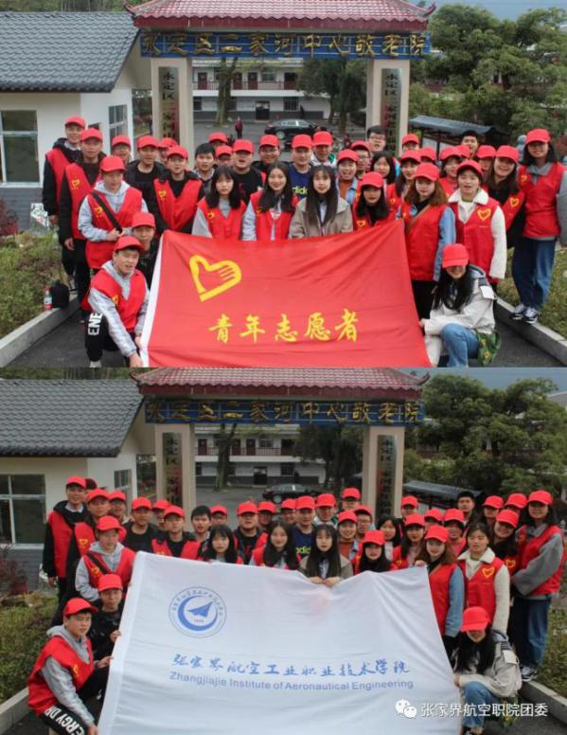图5-16 三月志愿服务活动 | 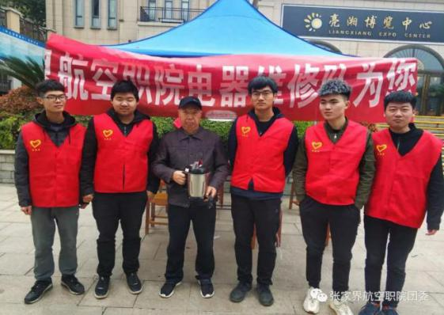  图5-17 电气维修队志愿服务
爱心献血活动，每年配合市血站在我院采血两次，积极宣传献血知识，改变同学老师对献血的传统思想，近几年平均每年为市血库捐献了7万毫升左右，为我市献血工作做出了杰出贡献。
三是建成“航空科普基地”，促进教育资源共享 。学院立足航空、服务地方，根据湖南省科技厅湘科函〔2019〕65号文件已建成“航空科普基地”，大力开展“科普教育”、“研学旅行”等对外交流活动，努力为实现航空强国梦想培养优秀的人才。“走进航空、放飞梦想”，与崇实小学、金海实验小学以“职业教育”科技推广为切入点，建立长期合作机制。通过此类职教科技活动，能为祖国的下一代播下航空兴国和科技兴国梦想的种子，让更多的学子认知自我、点亮梦想。

案例10 “红领巾”做客航空科普基地
学院职教宣传周系列活动现场，邀请1200余名小学生。活动中，在学院老师、士官学员等的带领和讲解下，大家参观了波音737-200飞机实训基地，了解飞机构造。田径运动场观看航模飞行表演，到实训室欣赏电子创意产品、3D打印模型，到模拟飞行舱体验模拟飞行等，还参观了机械实训中心、食堂等场所。参观过程中，小朋友们都很认真地倾听老师的讲解，不时提问咨询。表现出对科学技术的浓厚兴趣，激发了航空报国的远大志向。同行老师、家长们也对学院浓郁的航空特色和丰硕的办学成果等留下了深刻印象，对国家职业教育有了更加深入的了解。如图5-18、19所示。
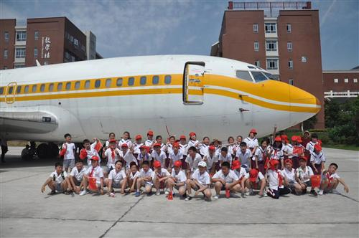图5-18 学生与大飞机合影 | 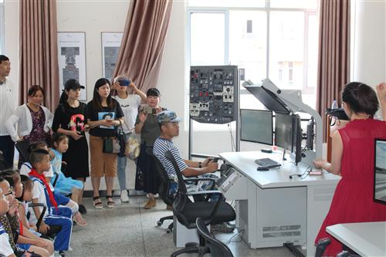图5-19 飞行模拟展示

5.5 开展技术研发

5.5.1 共建技术创新平台
合作共建技术创新平台，是整合校企优势科技资源，提高教师研发能力和创新意识的重要途径。2012年成立张家界市级工程技术研究中心，2019年与张家界长兴汽车电器有限公司新建市级工业设计中心和技术中心，申报并获批湖南省知识产权人才培养基地（湘财行指〔2019〕26号）。如图5-20所示。
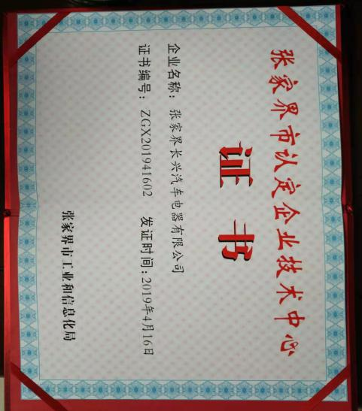
图5-20 与张家界长兴汽车电器有限公司新建市级工业设计中心和技术中心

5.5.2合作开展技术攻关，专利申请创新高
学院大力推进创新驱动发展战略，校企合作开展技术攻关有新突破。累计获得校企合作发明专利2项，分别为郭紫贵教授的“一种多头钻床”和唐辉老师的“顶针”。由李新勇大师工作室牵头、市级工程技术中心、郭紫贵教授团队三方联合开展的“生产汽车发电机整流桥支架的浮动型腔模具产业化”项目，获2019年湖南省科技进步三等奖。2019年与中航瑞星合作开展工艺研发与加工，全年完成“XX鼓风机叶轮产品的工艺研究与研制”、“XX插拔机构壳体产品工艺研究与产品试制”和“变速箱盖板车铣复合加工工艺研究与产品加工”三个产品研发工作。

5.5.3持续推进自科基金项目研究
“湖南省科教联合基金项目”由湖南省自然科学基金委员会与湖南省教育厅联合设立，专门用于支持我省高职院校开展基础与应用基础研究，其资助状况是衡量一所院校科研能力与学术水平的重要指标。自2016年以来，学院高度重视相关工作，改革创新科研体制机制，激发群体和个体的科研创新活力，认真组织精心谋划项目申报与管理工作。2019年学院获批3项湖南省科教联合基金项目，分别为郭紫贵教授负责的“基于实测的准双曲面齿轮高阶齿面误差拓扑优化与控制研究”、邓春丽老师负责的“基于可见光通信技术的室内服务机器人高精度定位系统研究”和吴海峰老师负责的“液压长螺旋钻机钻进过程的监测方法研究”。立项总数与前两年相比，基本保持稳定状态，近三年的总立项数在省内高职院校中名列前茅。如图5-21所示。
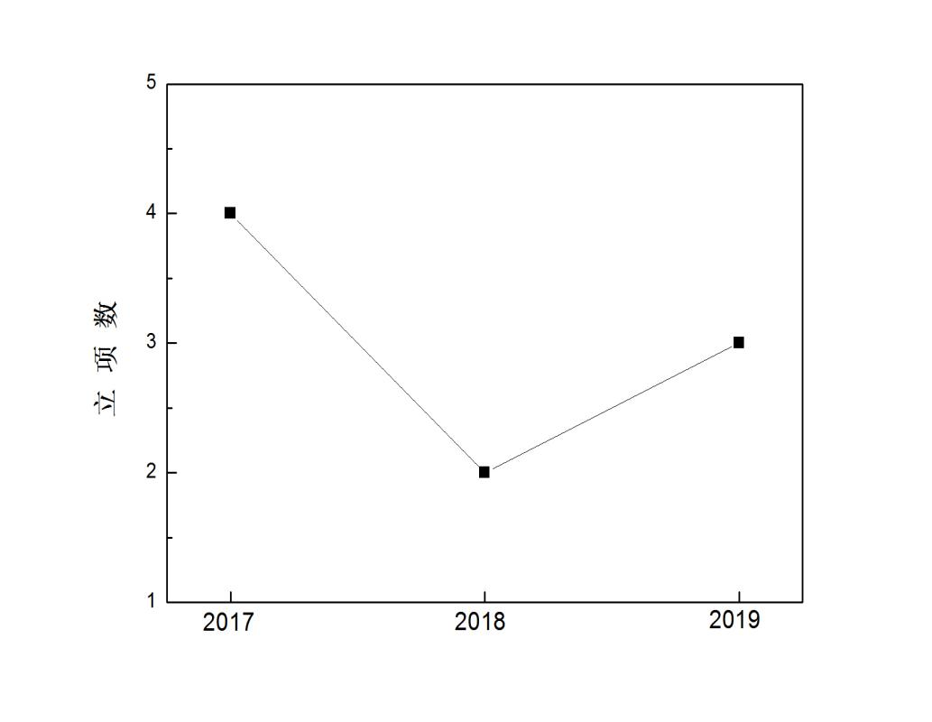
图5-21 学院近三年湖南省科教联合基金项目立项情况

数据来源：学院科研处管理平台
为调动教师申报科研课题的积极性，提升科研素养，营造良好学术氛围，学院邀请中南大学机电学院刘厚根教授、吉首大学粟娟教授等开展科研项目申报专题讲座。此类讲座对我院开展项目申报具有重要的指导意义。如图5-22、23所示。
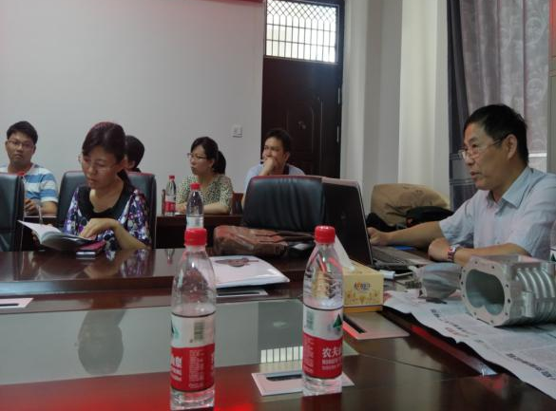  图5-22 刘厚根教授开展科研项目申报专题讲座 | 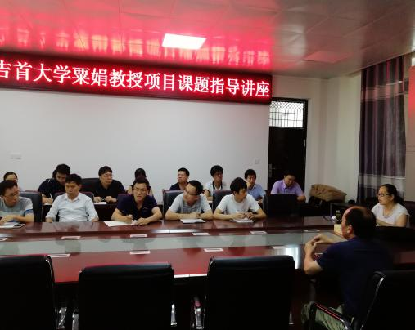  图5-23 粟娟教授开展科研项目申报专题讲座

在喜获项目的同时，学院稳步提升高职教育服务产业的能力，先后与中国航发长江动力有限公司、广东联进高信息技术股份有限公司、江西省科学院和长沙银宁量具机械有限公司等10余家企事业单位签订工艺改进、技术创新等科研项目合作研究协议，努力推进校企深度合作，开拓产教融合、协同创新的新格局。

6.面临挑战

6.1所处城市发展动能不足
张家界市位于湖南省西北部，76%为山区，这样的地理因素导致交通不便，公路里程、铁路速度都受到影响。市下辖仅两区两县，总面积九千余平方千米，湖南省最小城市，约180万人口，2018年GDP542亿元，长沙的1/20左右。张家界作为一个以旅游立市的城市，除了丰富的旅游资源之外，其它突出产业几乎没有，且旅游业盈利模式、景观类型非常单一，旅游衍生的文化产业开发也十分薄弱，加上当地的产业限制，优秀人才外流，张家界经济发展缓慢，发展动能严重不足。
学院以工科为主，但本地工业基础薄弱；学院无涉农专业，对农村劳动力转移、农业技术扶持力量微薄。面对这样的局势，如何“服务社会”、如何“走出去”、如何“产教融合”、“校企共建”、如何最大程度上促进学生就业成为学院亟须解决的难题。这样的环境也导致张家界教育资源匮乏，学院为张家界本地唯一公办的高等教育学府，没有“大学城”的教育资源共享，没有当地社会、企业行业的大力支持，因此没有突破性的大发展。

6.2硬件资源供给不足
学院自2015年搬迁至新校区以后，虽然硬件条件得到了极大的改善，但随着新专业开设、实训设备的不断增加，特别是今年为了响应国家扩招政策，新增学生1000多人，学生的住宿条件、教学条件都受到极大的挑战。学院将以学生为中心，不断完善各种设施，提高自身教学水平、服务水平。

6.3退役军人人才培养方案的制订与实施
为全面贯彻落实国家扩招政策和全面落实“质量型”扩招要求，面对退役军人招生，如何量身定制科学可行、又不降低标准的人才培养方案，如何选择教学模式和实施分类教学管理，如何创新考核评价方式及加强人才培养过程的监管等都是我院面临的新问题和巨大挑战。

6.4高水平师资队伍建设
《国家职业教育改革实施方案》要求推进高等职业教育高质量发展，这就需要打造一批高水平师资队伍，职业教育作为培养技能型人才的摇篮，离不开一批企业“技术能手”、“技能大师”、“大国工匠”等。学院将实施人才队伍建设，积极引进企业能手，多形式多元化提升教师师德风范、职业水平，完善教师评价制度、考核机制，坚持“以老带新”制度、“下企业”制度、学生评教制度，教学督导制度、领导听课制度、同行听课制度等，培养一批“双师、双创”型高水平高职教师队伍。

7.附件
表1 积分卡
院校代码 | 院校名称 | 指标 |  | 单位 | 2018年 | 2019年
12849 | 张家界航空工业职业技术学院 | 1 | 就业率 | % | 94.44 | 84.28
12849 | 张家界航空工业职业技术学院 | 2 | 月收入 | 元 | 3000 | 3645.59
12849 | 张家界航空工业职业技术学院 | 3 | 理工农医类专业相关度 | % | 83 | 84.19
12849 | 张家界航空工业职业技术学院 | 4 | 母校满意度 | % | 90.82 | 92.34
12849 | 张家界航空工业职业技术学院 | 5 | 自主创业比例 | % | 0.63 | 0.36
12849 | 张家界航空工业职业技术学院 | 6 | 雇主满意度 | % | 94.85 | 95.21
12849 | 张家界航空工业职业技术学院 | 7 | 毕业三年职位晋升比例 | % | 8 | 40.33

表2 学生反馈表
院校代码 | 院校名称 | 指标 |  |  |  | 单位 | 一年级 | 二年级 | 备注
12849 | 张家界航空工业职业技术学院 | 1 | 全日制在校生人数 |  |  | 人 | 2413 | 1989
12849 | 张家界航空工业职业技术学院 | 2 | 教书育人满意度 |  |  | — | 97.53 | 97.56
12849 | 张家界航空工业职业技术学院 | 2 | （1）课堂育人 |  | 调研人次 | 人次 | 343 | 287
 |  |  |  |  | 满意度 | % | 98.26 | 98.95
12849 | 张家界航空工业职业技术学院 | 2 | （2）课外育人 |  | 调研人次 | 人次 | 343 | 287
 |  |  |  |  | 满意度 | % | 96.8 | 96.16
12849 | 张家界航空工业职业技术学院 | 3 | 课程教学满意度 |  |  | — | 97.77 | 97.33
12849 | 张家界航空工业职业技术学院 | 3 | （1）思想政治课 |  | 调研课次 | 课次 | 343 | 287
 |  |  |  |  | 满意度 | % | 98.26 | 98.6
12849 | 张家界航空工业职业技术学院 | 3 | （2）公共基础课（不含思想政治课） |  | 调研课次 | 课次 | 343 | 287
 |  |  |  |  | 满意度 | % | 97.66 | 97.56
12849 | 张家界航空工业职业技术学院 | 3 | （3）专业课教学 |  | 调研课次 | 课次 | 343 | 287
 |  |  |  |  | 满意度 | % | 97.38 | 95.82
12849 | 张家界航空工业职业技术学院 | 4 | 管理和服务工作满意度 |  |  | — | 92.61 | 91.29
12849 | 张家界航空工业职业技术学院 | 4 | （1）学生工作 |  | 调研人次 | 人次 | 343 | 287
 |  |  |  |  | 满意度 | % | 95.33 | 93.73
12849 | 张家界航空工业职业技术学院 | 4 | （2）教学管理 |  | 调研人次 | 人次 | 343 | 287
 |  |  |  |  | 满意度 | % | 97.38 | 95.82
12849 | 张家界航空工业职业技术学院 | 4 | （3）后勤服务 |  | 调研人次 | 人次 | 343 | 287
 |  |  |  |  | 满意度 | % | 85.13 | 84.32
12849 | 张家界航空工业职业技术学院 | 5 | 学生参与志愿者活动时间 |  |  | 人日 | 3198 | 1008
12849 | 张家界航空工业职业技术学院 | 6 | 学生社团参与度 |  |  | — | 24.45 | 9.95
12849 | 张家界航空工业职业技术学院 | 6 | （1） | 学生社团数 |  | 个 | 22 | 22
 |  |  |  | 其中：科技社团数 |  | 个 | 2 | 2
12849 | 张家界航空工业职业技术学院 | 6 | （2） | 参与各社团的学生人数 |  | 人 | 音乐协会：156人；曙光棋社：8人；绿植协会：7人；源五协会：48人；子午lure协会：4人；女生协会：10人；动漫协会：43人；国学社：15人；摄影协会：18人；航模协会：5人；创业与营销协会：10人；广义社：4人；电竞协会：35人；书法协会：8人；演讲协会：10人；New life街舞协会：41人；英语协会：32人；美食协会：11人；滑板协会：8人；轮滑协会：3人；羽毛球协会：37人；乒乓球协会15人 | 音乐协会：61人；曙光棋社：4人；绿植协会：3人；源五协会：24人；子午lure协会：1人；女生协会：2人；动漫协会：22人；国学社：4人；摄影协会：5人；航模协会：2人；创业与营销协会：3人；广义社：1人；电竞协会：7人；书法协会：7人；演讲协会：3人；New life街舞协会：9人；英语协会：10人；美食协会：4人；滑板协会：2人；轮滑协会：1人；羽毛球协会：5人；乒乓球协会6人 | 指分别参与不同社团活动的人数，须逐一列出。
 |  |  |  | 其中：科技社团学生人数 |  | 人 | 航模协会：5人；电竞协会：35人 | 航模协会：2人；电竞协会：7人 | 指分别参与不同社团活动的人数，须逐一列出。

表3 资源表
院校代码 | 院校名称 | 指标 |  |  | 单位 | 2018年 | 2019年
12849 | 张家界航空工业职业技术学院 | 1 | 生师比 |  | — | 14.14 | 17.89
12849 | 张家界航空工业职业技术学院 | 2 | 双师素质专任教师比例 |  | % | 35.16 | 35.86
12849 | 张家界航空工业职业技术学院 | 3 | 高级专业技术职务专任教师比例 |  | % | 19.92 | 24.42
12849 | 张家界航空工业职业技术学院 | 4 | 生均教学科研仪器设备值 |  | 元/生 | 9007.65 | 11411.69
12849 | 张家界航空工业职业技术学院 | 5 | 生均教学及辅助、行政办公用房面积 |  | m2/生 | 15.31 | 15.53
12849 | 张家界航空工业职业技术学院 | 6 | 生均校内实践教学工位数 |  | 个/生 | 0.21 | 0.41
12849 | 张家界航空工业职业技术学院 | 7 | 地市级以上科技平台数 |  | 个 | 2 | 3
12849 | 张家界航空工业职业技术学院 | 8 | 教学计划内课程总数 |  | 门 | 875 | 1035
12849 | 张家界航空工业职业技术学院 | 8 | 其中： | 线上开设课程数 | 门 | 110 | 692
 |  |  |  | 线上课程课均学生数 | 人 | 37 | 82.29
12849 | 张家界航空工业职业技术学院 | 学校类别（单选）：综合、师范、民族院校（√）
12849 | 张家界航空工业职业技术学院 | 工科、农、林院校（）
12849 | 张家界航空工业职业技术学院 | 医学院校（）
12849 | 张家界航空工业职业技术学院 | 语文、财经、政法院校（ ）
12849 | 张家界航空工业职业技术学院 | 体育院校（）
12849 | 张家界航空工业职业技术学院 | 艺术院校（）

院校代码 | 院校名称 | 指标 |  | 单位 | 2018年 | 2019年 | 备注
12849 | 张家界航空工业职业技术学院 | 1 | 国（境）外人员培训量 | 人日 | 0 | 0 | ——
12849 | 张家界航空工业职业技术学院 | 2 | 在校生服务“走出去”企业国（境）外实习时间 | 人日 | 0 | 0 | ——
12849 | 张家界航空工业职业技术学院 | 3 | 专任教师赴国（境）外指导和开展培训时间 | 人日 | 0 | 0 | ——
12849 | 张家界航空工业职业技术学院 | 4 | 在国（境）外专业性组织担任职务的专任教师人数 | 人 | 0 | 0 | 填报格式：××（姓名）在××（组织名），担任××职务；须逐一列出，否则数据无效。
12849 | 张家界航空工业职业技术学院 | 5 | 开发并被国（境）外采用的专业教学标准数 | 个 | 0 | 0 | 填报格式：开发××标准被××、××采用（该标准须被2个及以上国家或地区同行所采用）；须逐一列出，否则数据无效。
12849 | 张家界航空工业职业技术学院 | 5 | 开发并被国（境）外采用的课程标准数 | 个 | 0 | 0 | 填报格式：开发××标准被××、××采用（该标准须被2个及以上国家或地区同行所采用）；须逐一列出，否则数据无效。
12849 | 张家界航空工业职业技术学院 | 6 | 国（境）外技能大赛获奖数量 | 项 | 0 | 1 | 周凯鹏在第三届金砖和欧亚国家高科技公开赛无人机操作项目上获金奖
12849 | 张家界航空工业职业技术学院 | 7 | 国（境）外办学点数量 | 个 | 0 | 0 | 填报格式：××年，在××（国家或地区全称），设立××（办学点全称）；须逐一列出，否则数据无效。
表4 国际影响表

表5 服务贡献表
院校代码 | 院校名称 | 指标 |  |  | 单位 | 2018年 | 2019年
12849 | 张家界航空工业职业技术学院 | 1 | 全日制在校生人数 |  | 人 | 7027 | 7808
12849 | 张家界航空工业职业技术学院 | 1 | 毕业生人数 |  | 人 | 1920 | 2601
12849 | 张家界航空工业职业技术学院 | 1 | 其中：就业人数 |  | 人 | 1813 | 2192
12849 | 张家界航空工业职业技术学院 | 1 | 毕业生就业去向： |  | — | — | —
12849 | 张家界航空工业职业技术学院 | 1 | A类:留在当地就业人数 |  | 人 | 806 | 716
12849 | 张家界航空工业职业技术学院 | 1 | B类:到西部地区和东北地区就业人数 |  | 人 | 422 | 475
12849 | 张家界航空工业职业技术学院 | 1 | C类:到中小微企业等基层服务人数 |  | 人 | 251 | 228
12849 | 张家界航空工业职业技术学院 | 1 | D类:到500强企业就业人数 |  | 人 | 0 | 0
12849 | 张家界航空工业职业技术学院 | 2 | 技术服务到款额 |  | 万元 | 2 | 21
12849 | 张家界航空工业职业技术学院 | 2 | 技术服务产生的经济效益 |  | 万元 | 0 | 0 | 提供产生经济效益的企业出具的证明，并盖财务章。
12849 | 张家界航空工业职业技术学院 | 3 | 纵向科研经费到款额 |  | 万元 | 30.6 | 52.51
12849 | 张家界航空工业职业技术学院 | 4 | 技术交易到款额 |  | 万元 | 16.8 | 26.2
12849 | 张家界航空工业职业技术学院 | 5 | 非学历培训服务 |  | 人日 | 3635 | 11137
12849 | 张家界航空工业职业技术学院 | 5 | 其中： | 技术技能培训服务 | 人日 | 3635 | 11137
 |  |  |  | 新型职业农民培训服务 | 人日 | 0 | 0
 |  |  |  | 退役军人培训服务 | 人日 | 0 | 0
 |  |  |  | 基层社会服务人员培训服务 | 人日 | 0 | 0
12849 | 张家界航空工业职业技术学院 | 6 | 非学历培训到款额 |  | 万元 | 40 | 122.71
12849 | 张家界航空工业职业技术学院 | 主要办学经费来源（单选）：省级（√） 地市级（）
12849 | 张家界航空工业职业技术学院 | 行业或企业（） 其他（）
12849 | 张家界航空工业职业技术学院 | 院校举办方（单选）：公办院校（）
12849 | 张家界航空工业职业技术学院 | 省属公办（√） 地市属公办（）
12849 | 张家界航空工业职业技术学院 | 县区属公办（） 国有企业公办（）
12849 | 张家界航空工业职业技术学院 | 民办院校（）

院校代码 | 院校名称 | 指标 |  |  | 单位 | 2018年 | 2019年
12849 | 张家界航空工业职业技术学院 | 1 | 年生均财政拨款水平 |  | 元 | 12000 | 16805
12849 | 张家界航空工业职业技术学院 | 1 | 其中：年生均财政专项经费 |  | 元 | 10003 | 12000
12849 | 张家界航空工业职业技术学院 | 2 | 教职员工额定编制数 |  | 人 | 646 | 646
12849 | 张家界航空工业职业技术学院 | 2 | 在岗教职员工总数 |  | 人 | 438 | 523
12849 | 张家界航空工业职业技术学院 | 2 | 其中： | 专任教师总数 | 人 | 256 | 303
 |  |  |  | 专任教师年培训量 | 人日 | 1018 | 1212
12849 | 张家界航空工业职业技术学院 | 3 | 企业提供的校内实践教学设备值 |  | 万元 | 0 | 60
12849 | 张家界航空工业职业技术学院 | 4 | 年生均校外实训基地实习时间 |  | 人时 | 228 | 240
12849 | 张家界航空工业职业技术学院 | 5 | 生均企业实习经费补贴 |  | 元 | 0 | 354
12849 | 张家界航空工业职业技术学院 | 5 | 其中：生均财政专项补贴 |  | 元 | 0 | 354
12849 | 张家界航空工业职业技术学院 | 6 | 生均企业实习责任保险补贴 |  | 元 | 30 | 30
12849 | 张家界航空工业职业技术学院 | 6 | 其中：生均财政专项补贴 |  | 元 | 30 | 30
12849 | 张家界航空工业职业技术学院 | 7 | 企业兼职教师年课时总量 |  | 课时 | 18282 | 63250
12849 | 张家界航空工业职业技术学院 | 7 | 年支付企业兼职教师课酬 |  | 元 | 548460 | 2530000
12849 | 张家界航空工业职业技术学院 | 7 | 其中：财政专项补贴 |  | 元 | 0 | 0
表6 落实政策表

